UNIVERSIDAD FRANCISCO GAVIDIA

FACULTAD DE INGENIERÍA Y SISTEMAS



NOMBRE DEL PROYECTO:

**SISTEMA FACTURACION DE CINES**

INTEGRANTES:

|  |  |
| --- | --- |
| INTEGRANTES | CARNÉ |
| SAUL ARIEL SALAZAR RAMÍREZ | SR100219 |
| JUAN CARLOS ESCOTTO DE LA O | ED100217 |  |
| LUIS ENRIQUE SANTOS LÓPEZ | SL100319 | L |
| JOSE LUIS ANDRADE SERVELLON | AS100519 |
| VANESSA ELIZABETH LEÓN RODRÍGUEZ | LR100319 |

**FECHA DE ENTREGA:**

SABADO 03 DE JUNIO 2023, EL SALVADOR

**INDICE**

INTRODUCCION 1

1. PLANTEAMIENTO DEL PROBLEMA 2

2. OBJETIVOS 3

2.1 OBJETIVO GENERAL 3

2.2 OBJETIVOS ESPECIFICOS 3

3. ALCANCES 4

4. LIMITACIONES 5

5. MARCO TEORICO 6

6. EXPLICACION DEL PROYECTO 9

6.1 FUNCIONALIDAD PLANTEADA 9

6.2 BENEFICIOS 10

Facilidad de uso: 10

Mayor precisión 10

Rapidez en el procesamiento de pagos: 10

Información en tiempo real: 10

Mayor eficiencia: 10

Personalización de facturas: 10

6.3 CARACTERÍSTICAS PRINCIPALES 11

Interfaz de usuario amigable: 11

Sistema de facturación automatizado: 11

Base de datos centralizada: 11

Gestión de precios y promociones: 11

Seguridad de los datos: 11

Control de acceso: 11

Soporte técnico: 11

7. DIAGRAMAS UML 12

DIAGRAMA DE CLASE 12

DIAGRAMAS DE SECUENCIA 13

Diagrama de secuencia para buscar una película 13

Diagrama de secuencia para agregar una película 13

Diagrama de secuencia para modificar una película 14

Diagrama de secuencia para eliminar una película 14

Diagrama de secuencia para buscar horarios de una película 15

Diagrama de secuencia para generar boletos 15

Diagrama de secuencia para realizar una venta 16

Diagrama de secuencia para realizar pago 16

Diagrama de secuencia para registrar un empleado 17

Diagrama de secuencia para iniciar sesión 17

DIAGRAMA DE CASOS DE USO 18

DIAGRAMA ER ACTUALIZADO 19

CAPTURAS DE PANTALLA DEL SISTEMA 20

SOLUCION 20

8. FUENTE DE INFORMACION 38

9. ANEXO 39

# INTRODUCCION

La industria del entretenimiento se ha convertido en un componente crucial de la vida diaria de las personas. El cine es una de las piedras angulares de la industria mundial del entretenimiento, estos son lugares donde la gente se reúne para ver películas en pantalla grande con amigos y familiares. La venta de entradas es un proceso crucial en la industria cinematográfica y puede afectar la capacidad de la empresa para generar ganancias.

La mayoría de las salas de cine utilizan un proceso de venta de entradas manual en el que los empleados deben registrar la cantidad de entradas vendidas, el precio de las entradas y las horas de inicio y finalización de la película. Este proceso manual puede ser ineficaz, propenso a errores y podría dañar la experiencia del cliente. Adicionalmente, este proceso complica la obtención de información en tiempo real, lo que dificulta a la empresa el manejo de sus finanzas y la toma de decisiones.

Por lo tanto, es necesario desarrollar un sistema de facturación que permita la venta automatizada de boletos, el acceso a información actualizada, el registro preciso de ventas de boletos, la generación de informes de ventas y la integración con otros sistemas existentes en la empresa.

El objetivo principal de este informe es presentar una solución para la implementación de un sistema automático de facturación para la venta de boletos en un cine. En este informe se describirá el proceso actual de venta de boletos, se identificarán los problemas asociados con este proceso y se propondrá una solución para mejorar la eficiencia en la gestión de ingresos y la experiencia del cliente.

Además, se presentará una descripción detallada del sistema propuesto, incluyendo su alcance, beneficios, características y funcionalidades. También se describirá el proceso de implementación y se presentarán diagramas UML, para entender mejor la estructura del sistema.

# 1. PLANTEAMIENTO DEL PROBLEMA

La venta de entradas para cualquier evento es un proceso crucial que tiene el potencial de generar una cantidad considerable de dinero. Sin embargo, el proceso manual para vender boletos puede ser ineficaz, propenso a errores y puede afectar negativamente la experiencia del cliente. Además, la incapacidad de las empresas para recopilar y analizar datos sobre la venta de entradas puede verse obstaculizada por la falta de un sistema de facturación automatizado.

En el caso específico de un cine, el proceso de venta de entradas requiere que el personal dedique tiempo y esfuerzo a ofrecer a los clientes opciones de películas, horarios y asientos, así como a registrar manualmente la venta de entradas.

Por lo tanto, el problema principal es la falta de eficiencia en el proceso de venta de boletos, lo que puede reducir la efectividad de la gestión de ingresos de la empresa.

El proceso manual de venta de boletos puede no ser efectivo por varias razones. En primer lugar, podría ser difícil para los empleados del cine proporcionar información precisa y actualizada sobre las muchas opciones de películas, horarios y asientos que se ofrecen. Esto podría conducir a una mala experiencia del cliente y hacer que el proceso de venta de boletos tome más tiempo del necesario.

Además, el proceso de registro manual de ventas puede ser propenso a errores y dar como resultado un registro impreciso de los ingresos. Esto podría resultar en pérdidas financieras.

Es por eso que se requiere desarrollar un sistema de facturación automatizado para poder solventar los problemas actuales de los cines de El Salvador, principalmente se harán pruebas, para luego ser implementado a los que lo necesiten, el sistema será capaz de adaptarse a cualquier empresa de la industria del entretenimiento.

# 2. OBJETIVOS

## 2.1 OBJETIVO GENERAL

Desarrollar un sistema de facturación para la venta de entradas de cine que permita la automatización de los procesos de venta, mejore la precisión y eficiencia de la gestión de ingresos, mejore la satisfacción del cliente y garantice la escalabilidad, el mantenimiento y la seguridad a largo plazo del sistema.

## 2.2 OBJETIVOS ESPECIFICOS

* Implemente un módulo de facturación que calcule automáticamente el costo total de la compra del cliente, teniendo en cuenta los descuentos y promociones aplicables.
* Desarrollar una interfaz de usuario intuitiva y amigable que facilite el uso del sistema de facturación de cines por parte de los empleados, con el objetivo de reducir el tiempo de capacitación y mejorar la eficiencia en la atención al cliente.
* Desarrollar un sistema de gestión de empleados que permita la asignación de responsabilidades y permisos de acceso a los distintos módulos del sistema de facturación al tiempo que garantiza la privacidad y seguridad de la información confidencial del cine.

# 3. ALCANCES

* Diseño e implementación de un sistema de venta de boletos que permita a los usuarios seleccionar la película que deseen ver, elegir su asiento en una pantalla interactiva y realizar el pago de manera segura y rápida.
* Capacitación de los empleados del cine para el manejo del sistema de venta de boletos y la resolución de posibles incidencias.
* Análisis de las especificaciones del sistema de facturación de cine actual para identificar problemas y oportunidades de mejora.
* Creación de un nuevo sistema de contabilidad para los empleados más simple y eficiente esto referente a como se tomaría en la factura que las selecciones determinen.
* Selección de cines para implementar el sistema (abriendo la posibilidad de tener otras empresas o implementar a cines locales).
* Integración del sistema contabilidad y ventas, se está evaluando el desempeño del sistema de contabilidad, así como su uso por parte de los empleados (Sistema de contabilidad de cómo se observa en la factura)
* documentación del sistema e instrucciones para el personal de apoyo sobre su uso y mantenimiento.

# 4. LIMITACIONES

* La poca demanda que se tiene de proveedores de cines a estos contar con su propio sistema de boletería (por ejemplo, Cinépolis, Cinemark, etc.)
* Los costos asociados con la compra de equipos y software especiales son necesarios para implementar el sistema en el cine.
* Los problemas técnicos durante la implementación del sistema de boletos afectan la satisfacción del cliente al comprar boletos.
* Deben cumplirse los requisitos de seguridad y privacidad para garantizar la protección de los datos personales y financieros de los clientes que utilizan los sistemas de emisión de entradas.
* Los problemas que surgen al instalar los sistemas de cine y boletos existentes requieren la intervención de expertos en la materia para su correcta implementación podría afectar a la mala distribución de los asientos por películas.
* Parece que hace falta ampliar la infraestructura técnica del cine para que el sistema de venta de entradas funcione correctamente y atienda las incidencias.

# 5. MARCO TEORICO

La implementación de un sistema de ticket para cines es importante tener en cuenta algunos aspectos clave, como la selección de un proveedor de software confiable y seguro, la integración con otros sistemas y plataformas tecnológicas del cine, la formación del personal en el uso del sistema y la promoción del sistema entre los clientes. Este tiene varios elementos diferentes para sentirse ameno con el usuario, por ejemplo.

La interfaz de usuario es la interfaz del sistema que utiliza el personal del cine para comunicarse con los clientes y crear entradas. Por lo general, incluye una pantalla táctil que muestra varias opciones de emisión de boletos, incluidas selecciones de películas, horarios y asientos disponibles.

**Base de datos de películas:** esta base de datos contiene información sobre todas las películas que se encuentran actualmente en los cines, como el título, el tiempo de presentación, el género, la clasificación y el tiempo de presentación.

**Datos de asientos:** estos datos contienen información sobre los asientos disponibles para cada cine como el número de asiento, el número de fila y la disponibilidad.

Todas las transacciones financieras, incluidas la emisión de boletos, cancelaciones y reembolsos, son procesadas por el sistema de pago.

Crear orden de trabajo: el sistema genera una orden de trabajo impresa para entregar al cliente después de que el empleado haya ingresado todos los datos necesarios para crear la orden de trabajo, el sistema también debe probarse antes de que el desarrollador solucione el problema.

El sistema debe cumplir con los siguientes requisitos: debe ser fácil de usar, tener una interfaz amigable y estar preparado para manejar grandes volúmenes de venta de boletos.

Por lo general, el recibo de la entrada al cine contiene la siguiente información esta puede cambiar dependiendo la zona:

* Nombre del cine: el nombre de la sala de cine donde se compró la entrada.
* Nombre de la película: El nombre de la película del boleto comprado.
* SHOWTIME: La hora y fecha del espectáculo para el cual se compró el boleto.
* Asiento: El asiento asignado al cliente.
* Precio Entrada: Es el precio de la entrada en sí.
* Impuesto: Es el monto del impuesto aplicado al precio del boleto.
* Pagos Totales: Pago total incluyendo tasas e impuestos.
* Forma de pago: Efectivo, tarjeta de crédito o débito u otra forma de pago del billete.

La integración del sistema de ticket con otros sistemas y plataformas tecnológicas del cine, como el sistema de audio y video, la gestión de inventario y la contabilidad, también es importante para garantizar un flujo de trabajo eficiente y sin problemas.

Es importante considerar las implicaciones legales y regulatorias en la implementación de un sistema de ticket para cines, como el cumplimiento con la ley de protección de datos personales.

La implementación de un sistema de ticket también puede traer consigo algunos desafíos, como la resistencia al cambio por parte del personal y los clientes, la necesidad de una inversión inicial en software y hardware, y la necesidad de una gestión y mantenimiento continuo del sistema.

En el caso de los cines en El Salvador, se han dado cuenta de que ofrecer una variedad de estrenos no solo de películas, sino también de documentales, puede atraer a diferentes segmentos de la población y mejorar la satisfacción del cliente. Para ello, es importante conocer los gustos, preferencias y niveles de satisfacción de los clientes en relación con los servicios ofrecidos.

Recordar que para este Proyecto se toma en cuenta quienes van a estar por ejemplo se divide en 2 tipos, Cliente Interno es aquel que brinda soporte a la empresa y contribuye a mejorar sus beneficios y posicionamiento en el mercado. Este cliente es parte de la organización y su trabajo es fundamental para el funcionamiento de la empresa. Por lo tanto, es importante asegurarse de que los empleados internos reciban un buen trato y se les brinden las herramientas necesarias para realizar su trabajo de manera eficiente.

Por otro lado, el Cliente Externo es aquel que tiene una relación directa con la empresa y que recibe los productos o servicios que ofrece la empresa. Estos clientes son el objetivo principal de las estrategias de la empresa, ya que son los que generan los ingresos. Para retener y atraer clientes externos, es necesario brindar un valor agregado y una calidad de servicio diferenciada que les haga preferir los productos o servicios de la empresa por encima de la competencia.

Además, Los primeros sistemas de ticket virtuales surgieron a finales de los años 90 y principios de los años 2000 con el auge del comercio electrónico y la popularización de Internet. Uno de los primeros sistemas de venta de tickets en línea fue MovieFone, lanzado en 1994, que permitía a los usuarios comprar boletos de cine a través del teléfono y luego en línea. Otros ejemplos de sistemas de ticket virtuales tempranos incluyen Fandango, lanzado en 2000, y Movietickets.com, lanzado en 2001.

Y si lo remontamos de más tiempo atrás hemos venido evolucionando por que una de las primeras empresas en utilizar el sistema de tickets fue la cadena de cines estadounidense AMC, que comenzó a vender entradas numeradas en sus teatros a partir de 1920. Este sistema permitía a los clientes comprar sus entradas con anticipación y asegurarse de que tendrían un asiento disponible en la sala.

En 1930, la cadena de cines RKO implementó un sistema de tickets basado en una máquina expendedora de entradas. Estas máquinas, que se colocaron en las taquillas de los cines, permitían a los clientes comprar entradas sin tener que hacer fila y también ayudaban a prevenir el fraude de las entradas falsas.

# 6. EXPLICACION DEL PROYECTO

## 6.1 FUNCIONALIDAD PLANTEADA

El objetivo principal de este proyecto es desarrollar un sistema de facturación para salas de cine que permita registrar la venta de entradas, la venta de productos y servicios y el procesamiento de pagos. El sistema permitirá que el personal del teatro registre las ventas a medida que ocurren para que se puedan generar facturas y los pagos se puedan manejar con prontitud.

El sistema se desarrollará con Visual Studio y C# para hacer esto. Para representar los diversos componentes del sistema, como Factura, Ventas, Productos, Clientes, Empleados y Pagos, se crearán varias clases y objetos. Cada clase tendrá sus propios atributos y métodos para registrar y procesar las ventas.

El sistema permitirá a los empleados del cine registrar las ventas de boletos para cada película. La cantidad total de cada venta se calculará automáticamente y se utilizará para generar una factura para el cliente. El sistema también permitirá a los clientes pagar sus facturas utilizando varios métodos de pago, como tarjetas de crédito, efectivo, etc. La interfaz será desarrollada con el objetivo de que sea fácil de operar, así obtendremos resultados excelentes y se evita una capacitación complicada al usuario.

El sistema se desarrollará con una arquitectura de tres capas, que consta de una capa de presentación, una capa de lógica de negocios y una capa de acceso a datos. La capa de presentación se encargará de la interfaz de usuario y la interacción con el usuario. La capa de lógica de negocios implementará las reglas de negocio y los cálculos necesarios para procesar las ventas, generar facturas y procesar los pagos. La capa de acceso a datos se encargará de la persistencia de los datos, como las ventas, los clientes y los productos, en una base de datos. Los empleados podrán buscar y actualizar la información de los clientes, los productos y las ventas utilizando la interfaz de usuario del sistema.

## 6.2 BENEFICIOS

En este proyecto que se está desarrollando existen muchos beneficios tanto para la empresa, el usuario y el cliente. El sistema ofrecerá una mayor eficiencia, precisión y facilidad de uso en el proceso de facturación y gestión del cine, lo que mejorará la experiencia del cliente y la gestión del negocio.

Los beneficios más significativos del proyecto de facturación de películas se destacarán en las siguientes secciones.

Facilidad de uso: El sistema tendrá una interfaz de usuario intuitiva que facilitará a los empleados del teatro el procesamiento de ventas y la creación de facturas de forma rápida y eficaz.

Mayor precisión: Al automatizar el proceso de facturación, el sistema reducirá los errores humanos, mejorando la precisión y la eficiencia del proceso.

Rapidez en el procesamiento de pagos: El sistema permitirá a los clientes realizar pagos de forma rápida y segura, mejorando la experiencia del cliente y reduciendo los tiempos de espera.

Información en tiempo real: El sistema incluirá una base de datos centralizada para almacenar toda la información relacionada con ventas, clientes y productos. Esto permitirá a los empleados de la industria del cine acceder a la información en tiempo real, mejorando la toma de decisiones y la gestión empresarial.

Mayor eficiencia: El sistema automatizará una gran parte del proceso de facturación y gestión comercial, lo que incrementará la eficiencia y productividad del cine.

Personalización de facturas: El sistema permitirá la personalización de facturas y recibos, lo que mejorará el atractivo visual y le dará a la facturación una sensación más profesional.

## 6.3 CARACTERÍSTICAS PRINCIPALES

Las características principales del proyecto incluyen lo siguiente:

Interfaz de usuario amigable: El sistema tendrá una interfaz de usuario amigable y fácil de usar, lo que permitirá a los empleados del teatro procesar las ventas y las facturas de manera rápida y efectiva.

Sistema de facturación automatizado: Al automatizar el proceso de facturación, el sistema reduce la posibilidad de error humano al mismo tiempo que mejora la precisión y la eficiencia.

Base de datos centralizada: El sistema incluirá una base de datos central para almacenar toda la información relacionada con ventas, clientes y productos. Esto permitirá a los empleados de las películas acceder a la información en tiempo real y mejorar la toma de decisiones y la gestión de las películas.

Gestión de precios y promociones: el sistema permitirá a los gerentes del cine establecer los precios de los productos y servicios, así como especificar promociones y descuentos especiales. Esto permitirá que el cine aumente su rentabilidad y atraiga a más clientes.

Seguridad de los datos: el sistema utilizará medidas de seguridad avanzadas para garantizar que la información confidencial del cine, como la información del cliente y los informes financieros, esté protegida contra el acceso no autorizado y los ataques cibernéticos.

Control de acceso: El sistema contará con un control de acceso para garantizar que solo los empleados autorizados tengan acceso a la información privada que utiliza el teatro, como la información de los clientes, etc.

Soporte técnico: el sistema puede incluir un servicio de soporte técnico que ayude a los empleados a resolver cualquier problema que pueda tener con el sistema, lo que puede mejorar la satisfacción del cliente y la rentabilidad del cine.

# 7. DIAGRAMAS UML

## DIAGRAMA DE CLASE

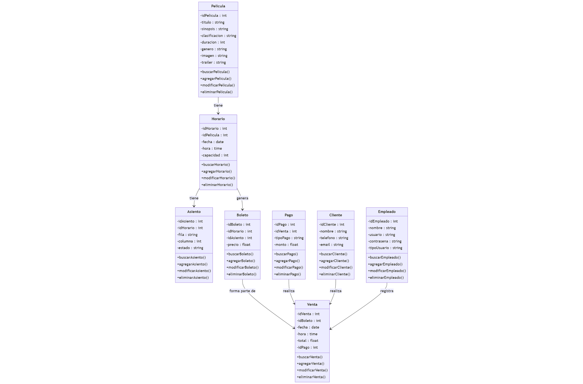

## DIAGRAMAS DE SECUENCIA

### Diagrama de secuencia para buscar una película

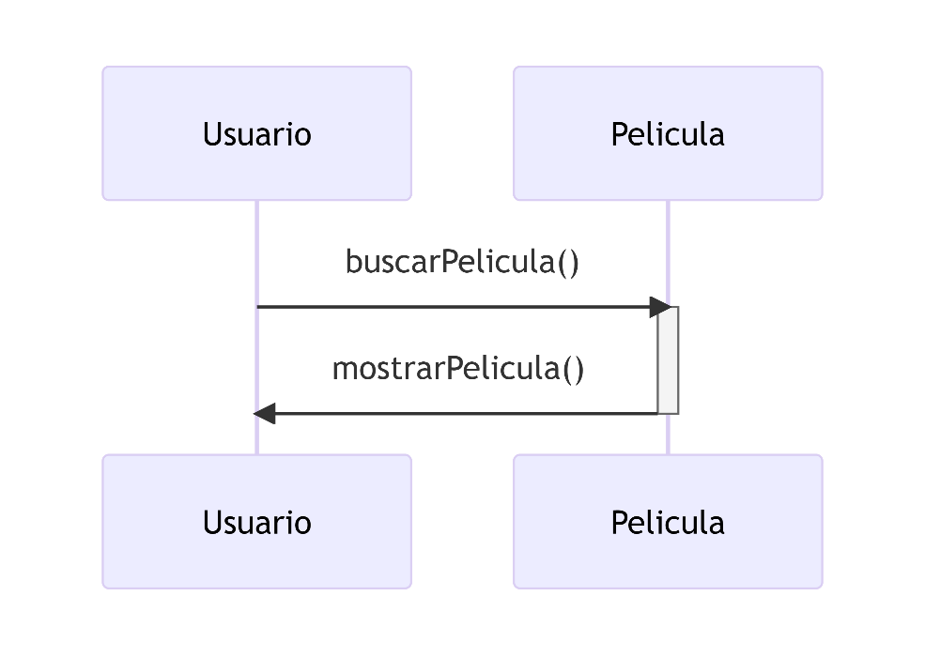

### Diagrama de secuencia para agregar una película

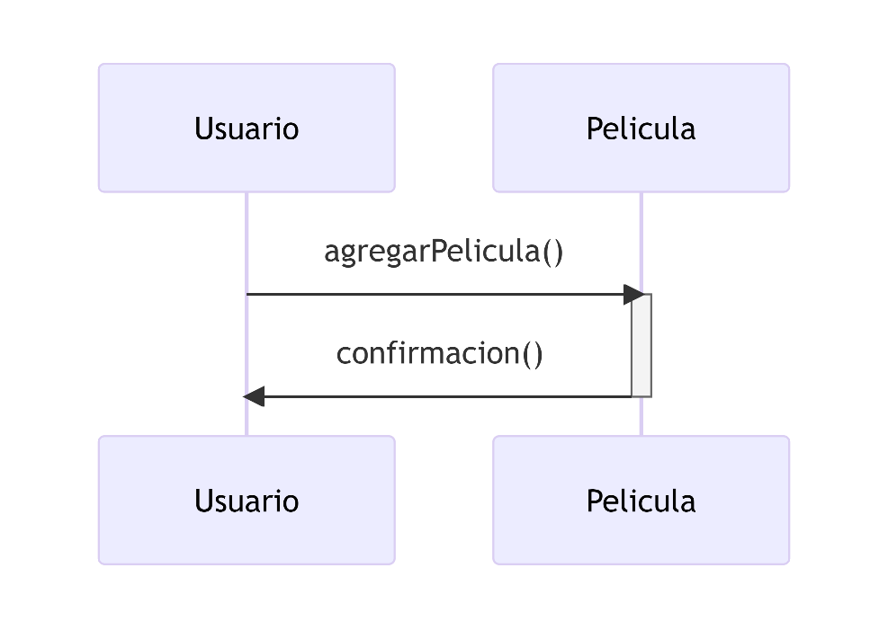

### Diagrama de secuencia para modificar una película

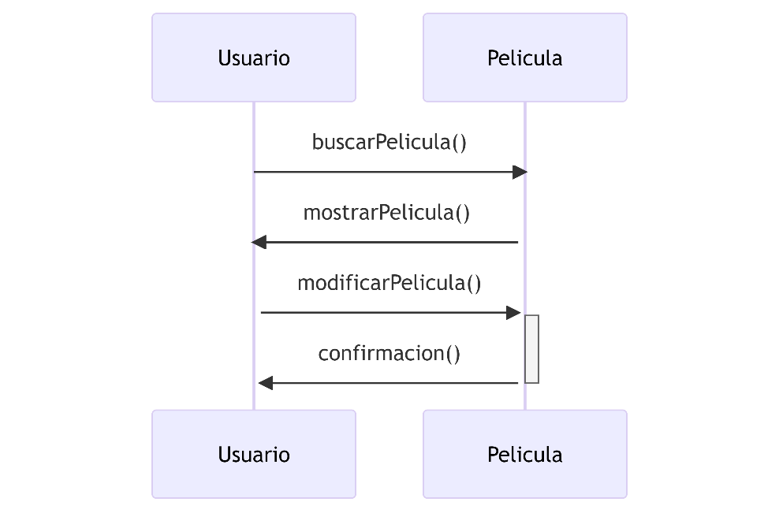

### Diagrama de secuencia para eliminar una película

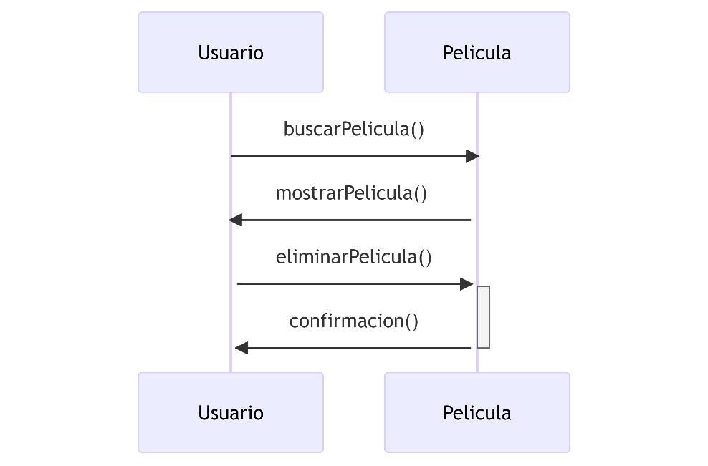

### Diagrama de secuencia para buscar horarios de una película

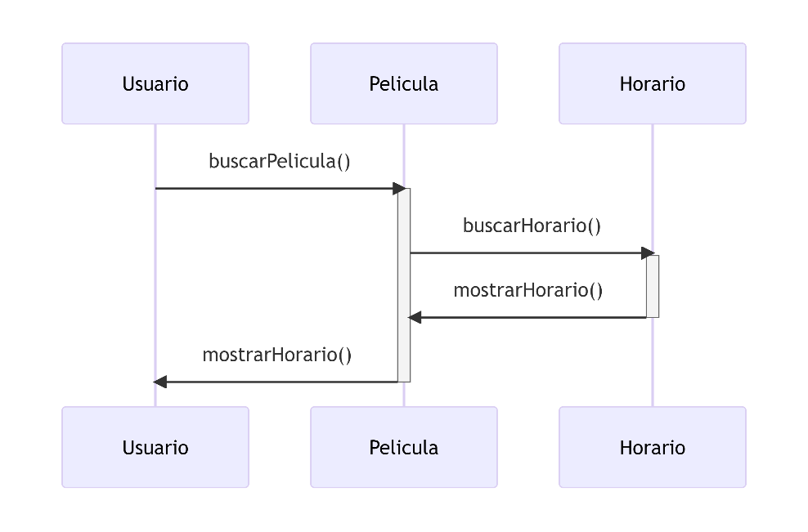

### Diagrama de secuencia para generar boletos

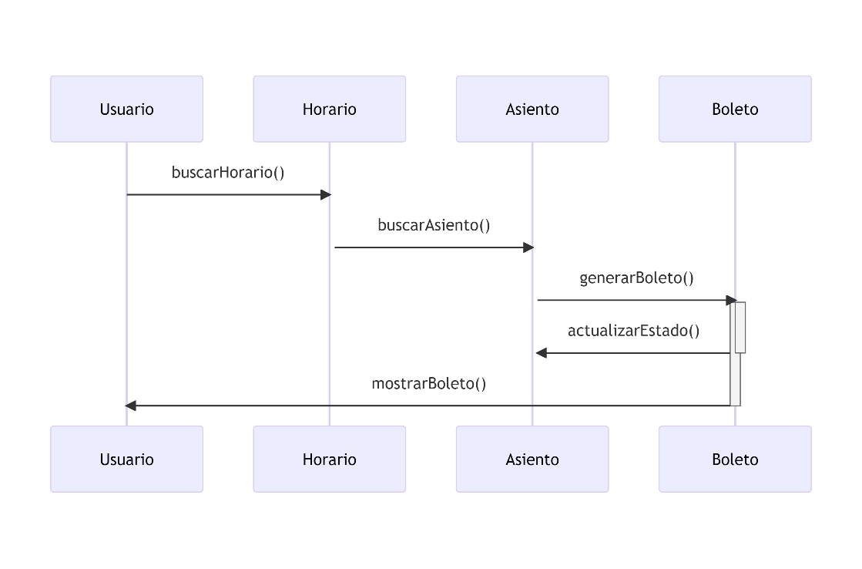

### Diagrama de secuencia para realizar una venta

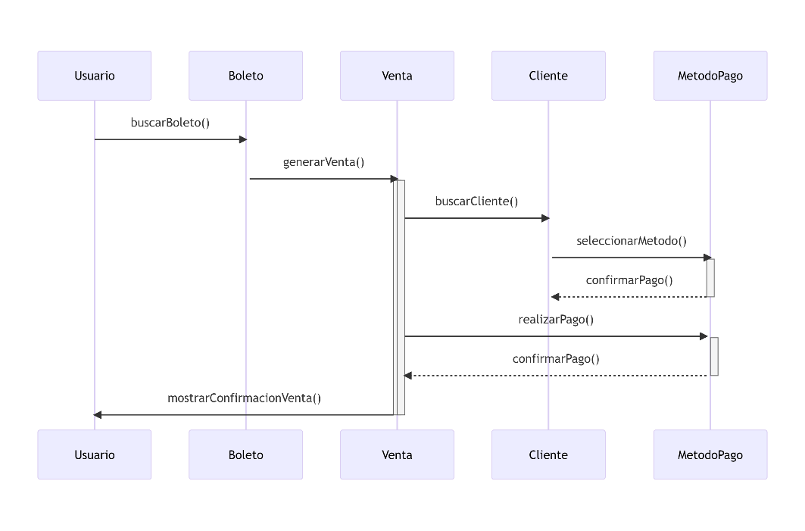

### Diagrama de secuencia para realizar pago

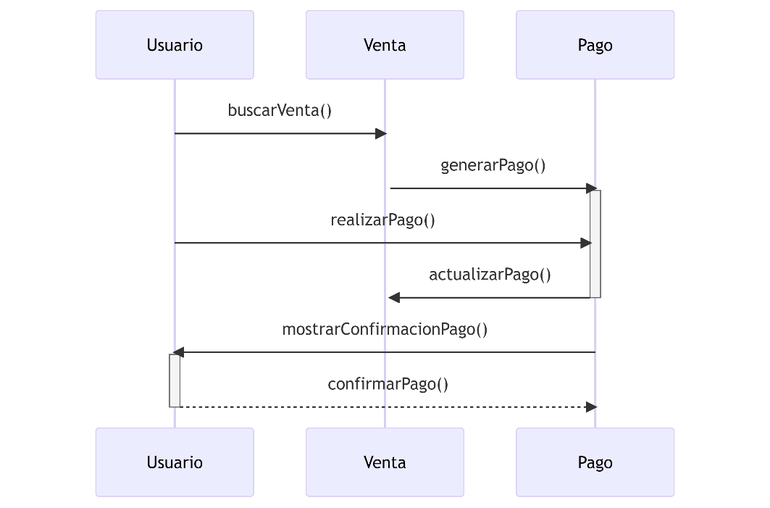

### Diagrama de secuencia para registrar un empleado

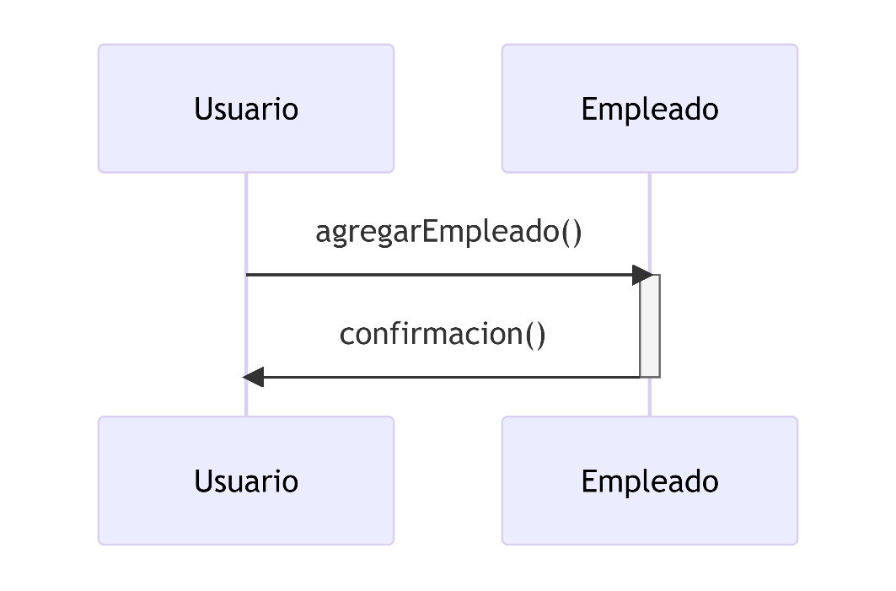

### Diagrama de secuencia para iniciar sesión

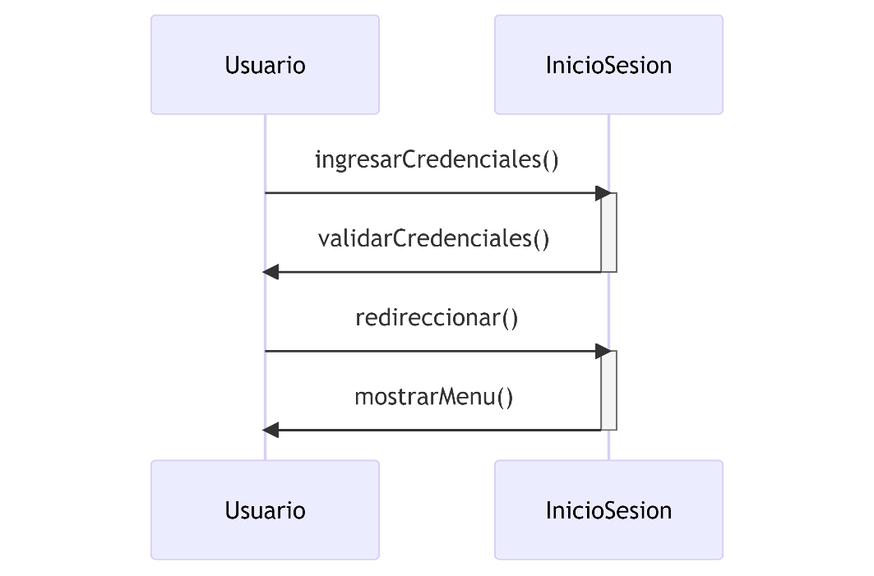

## DIAGRAMA DE CASOS DE USO

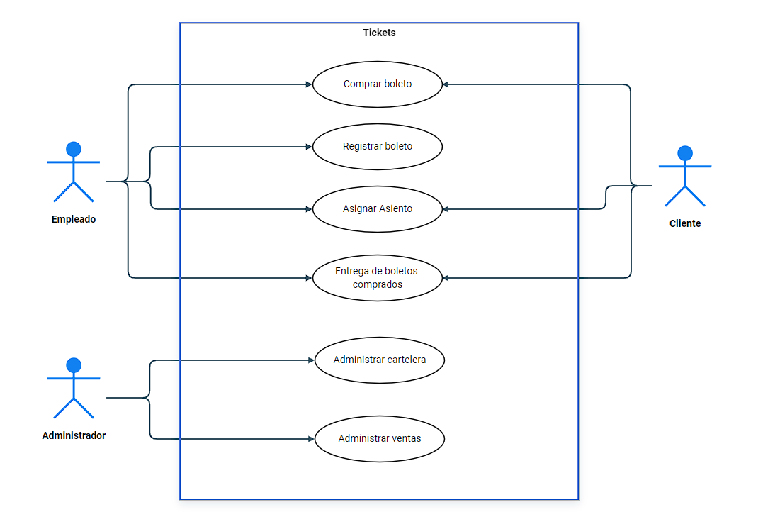

# DIAGRAMA ER ACTUALIZADO

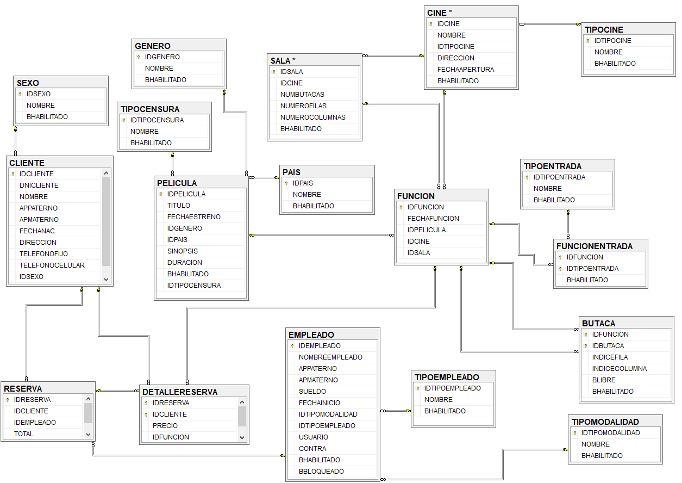

# CAPTURAS DE PANTALLA DEL SISTEMA

## SOLUCION

PANTALLA PRINCIPAL

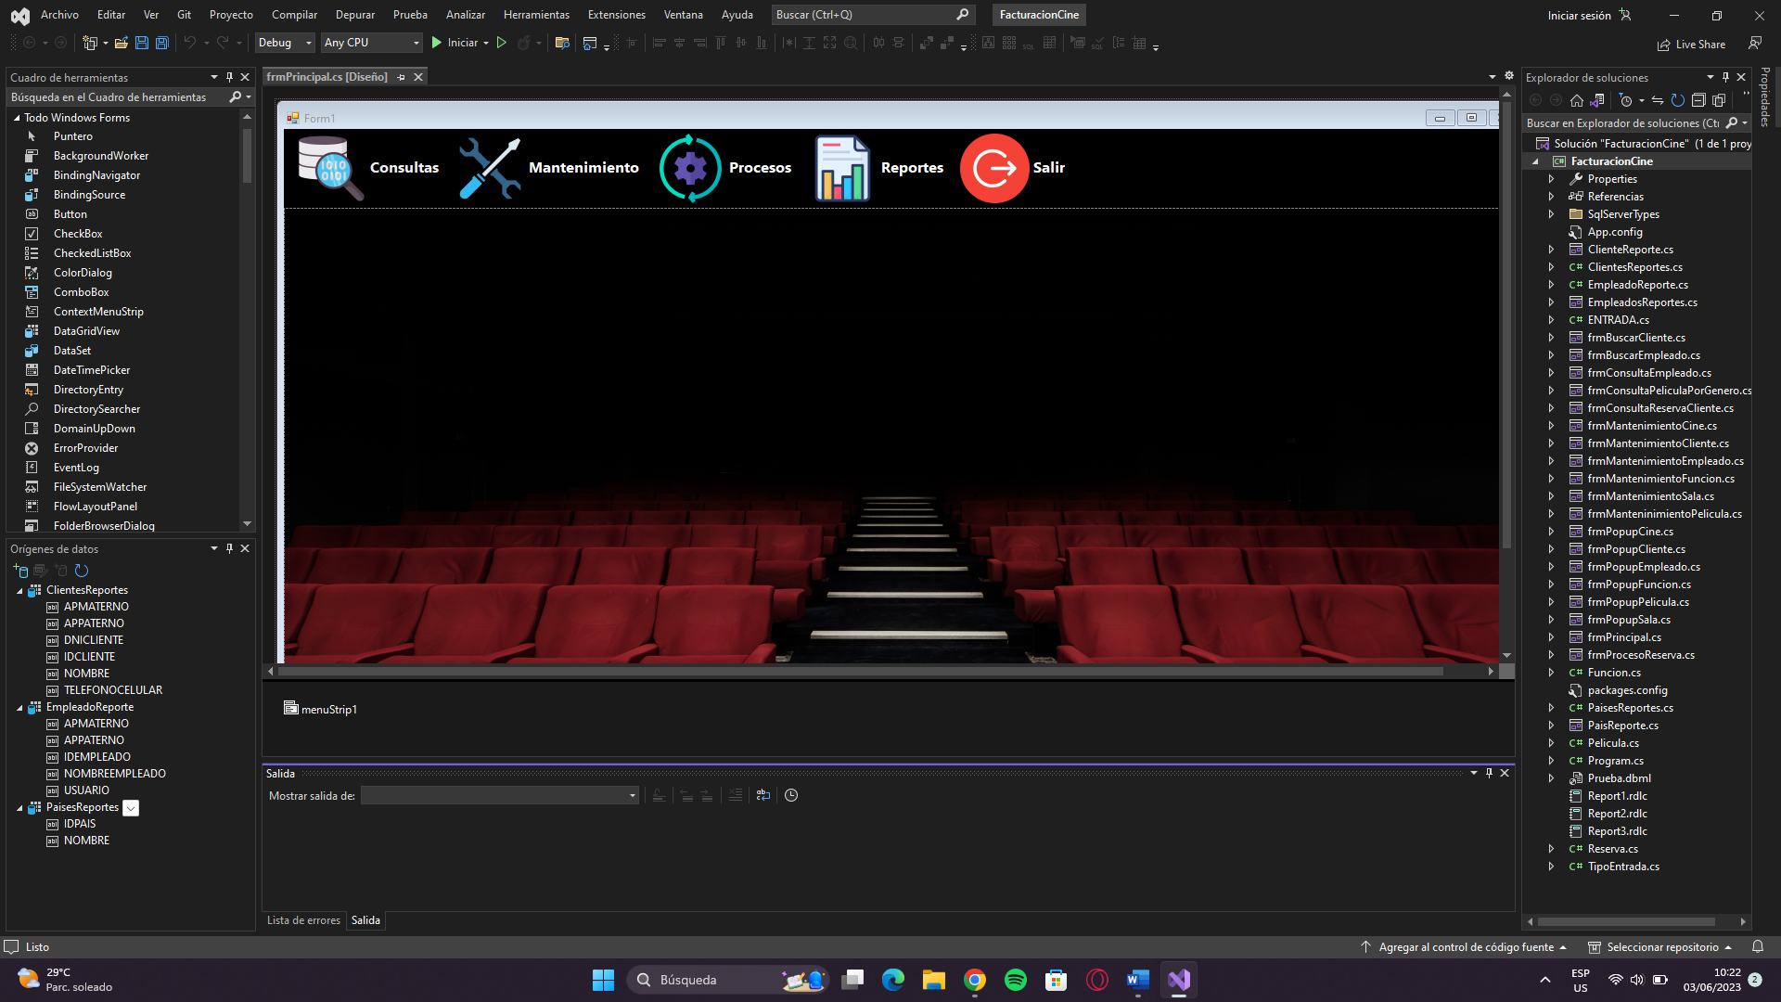

PANTALLA MANTENIMIENTO EMPLEADO

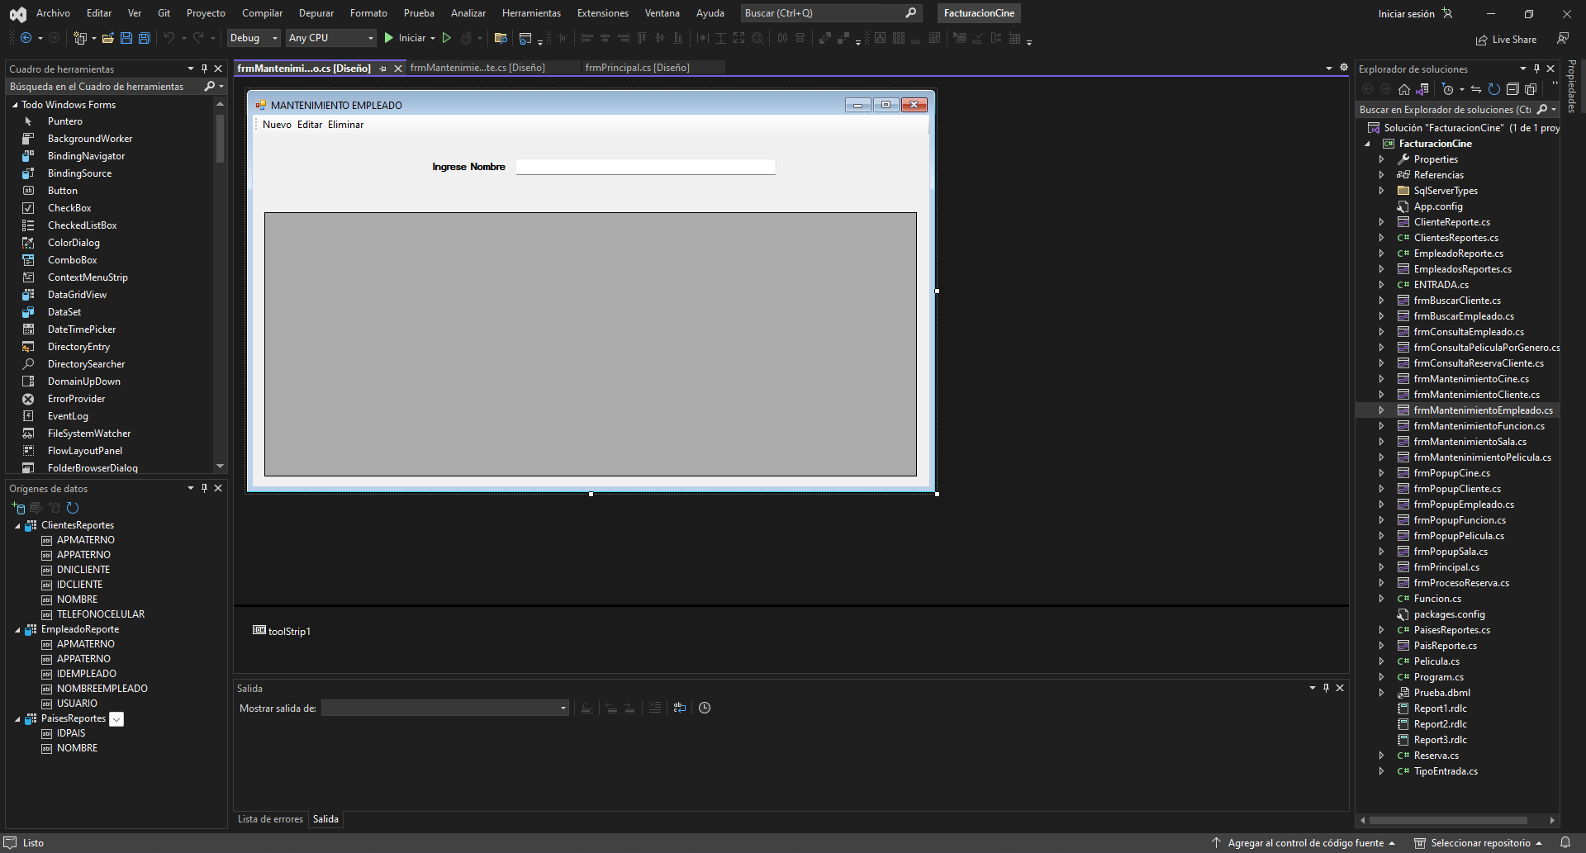

PANTALLA MANTENIMIENTO CLIENTE

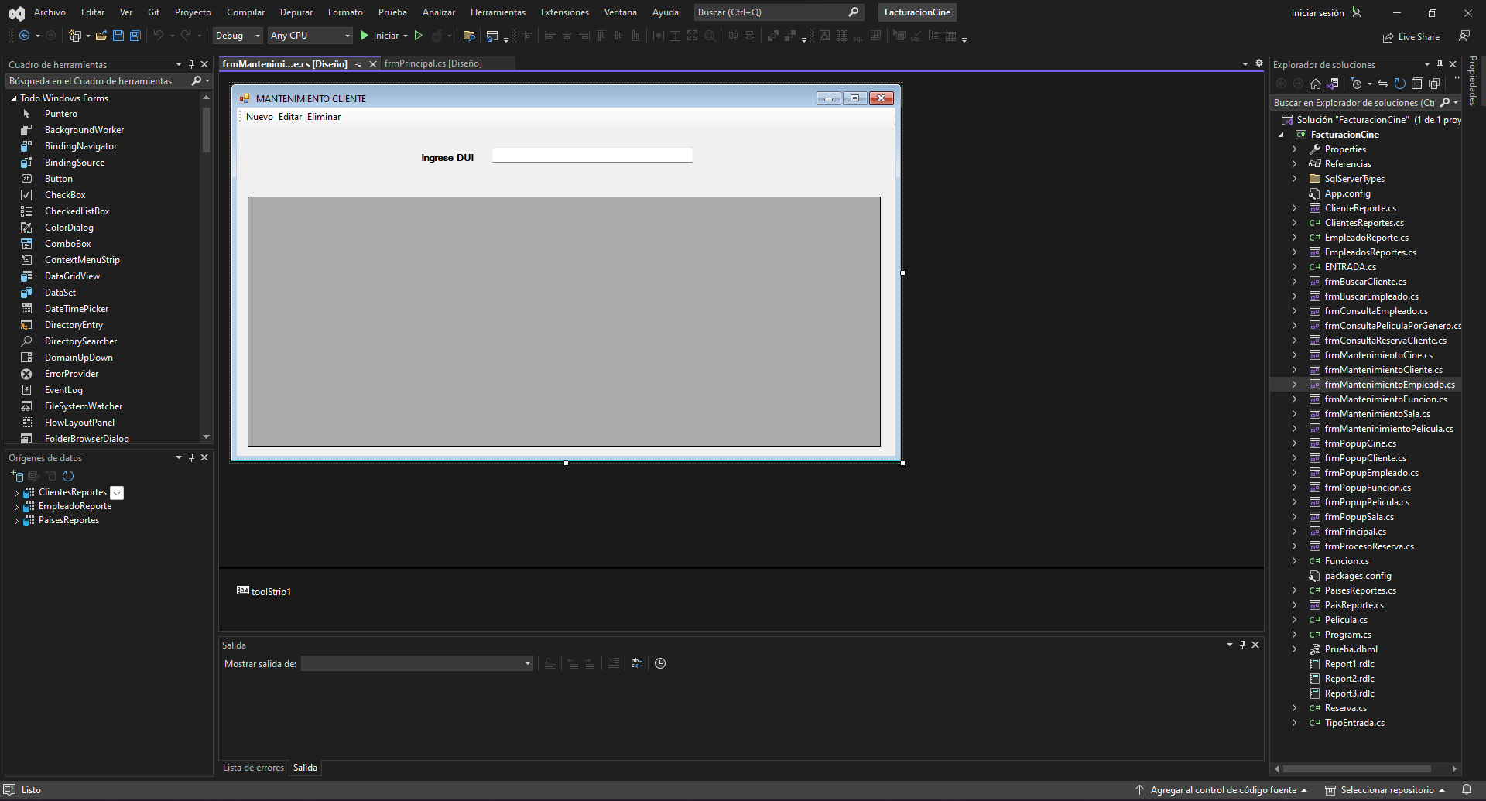

PANTALLA MANTENIMIENTO FUNCION

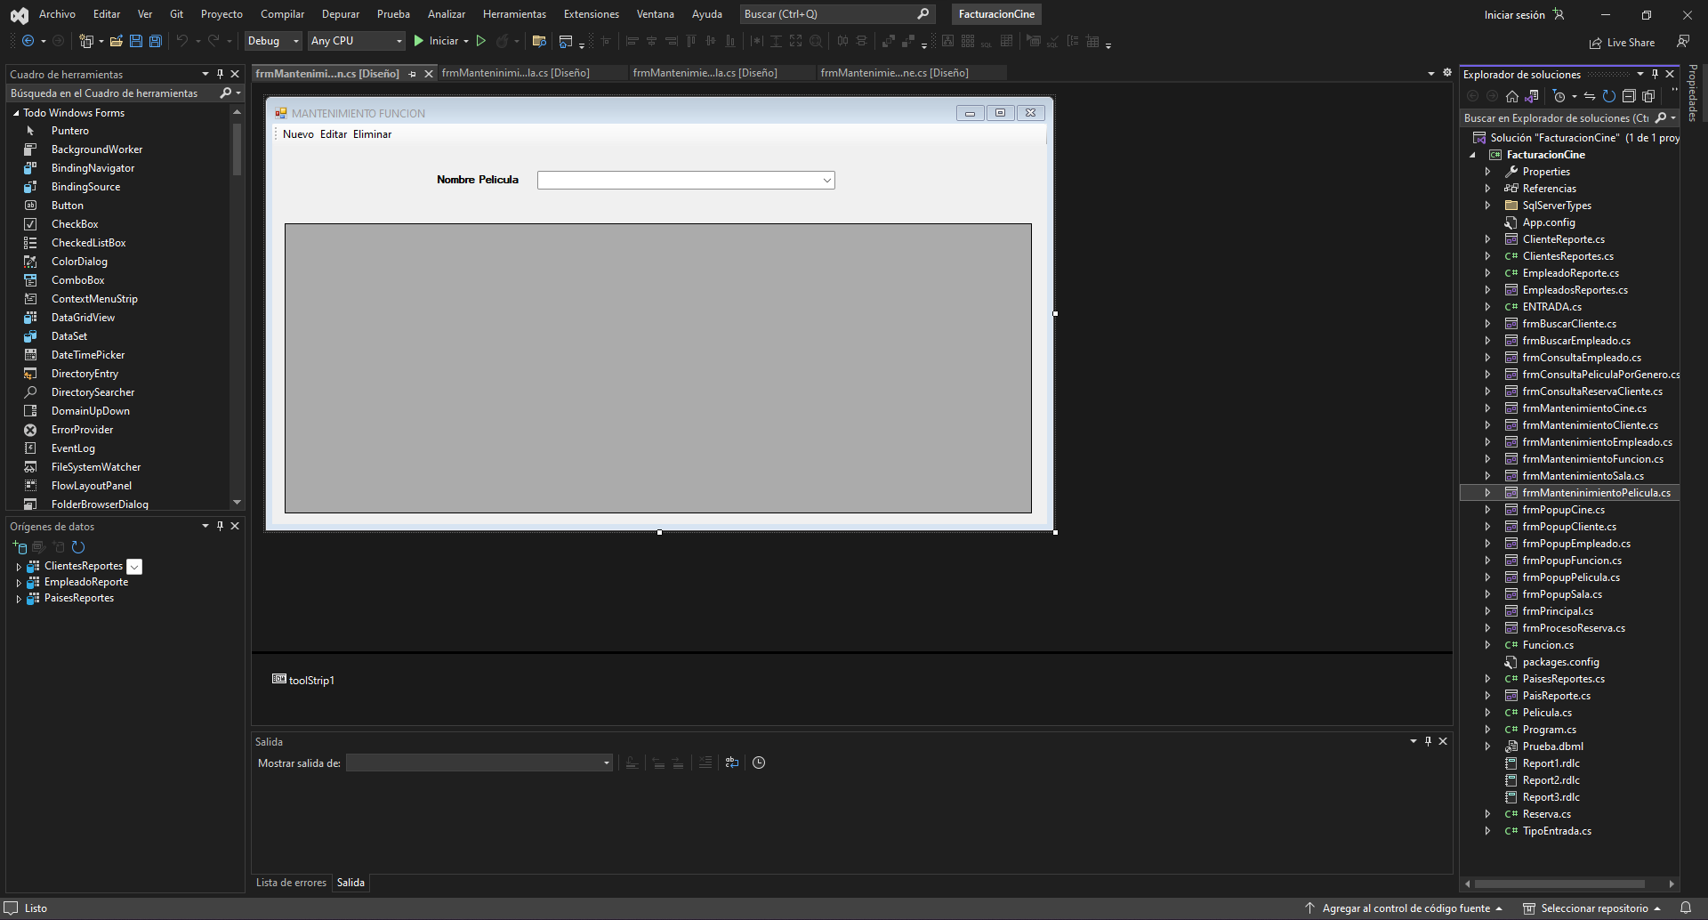

PANTALLA MANTENIMIENTO PELICULA

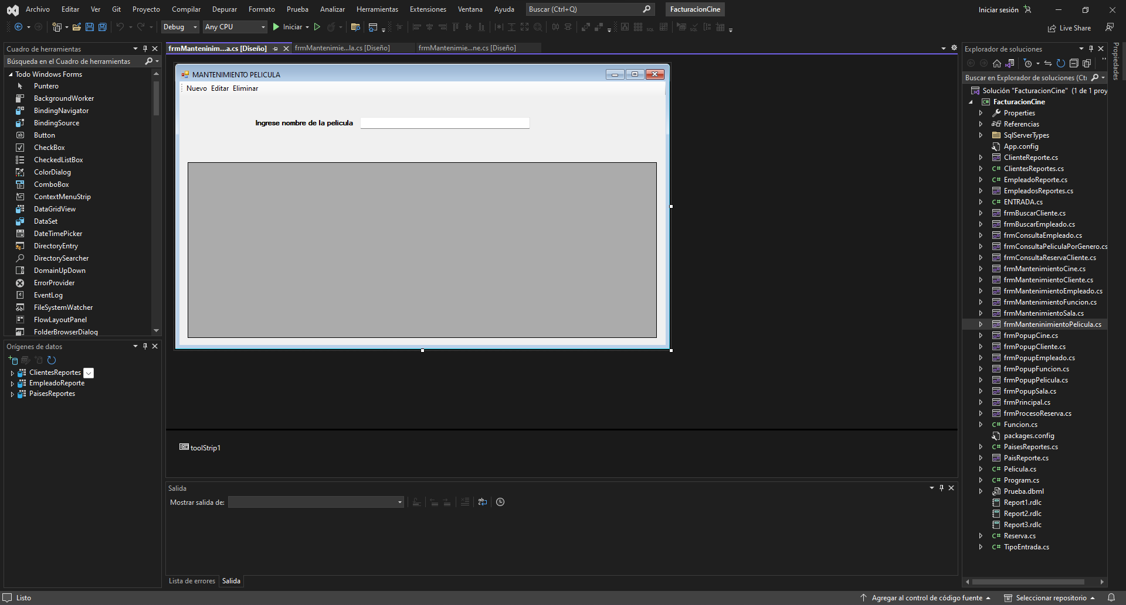

PANTALLA MANTENIMIENTO SALA

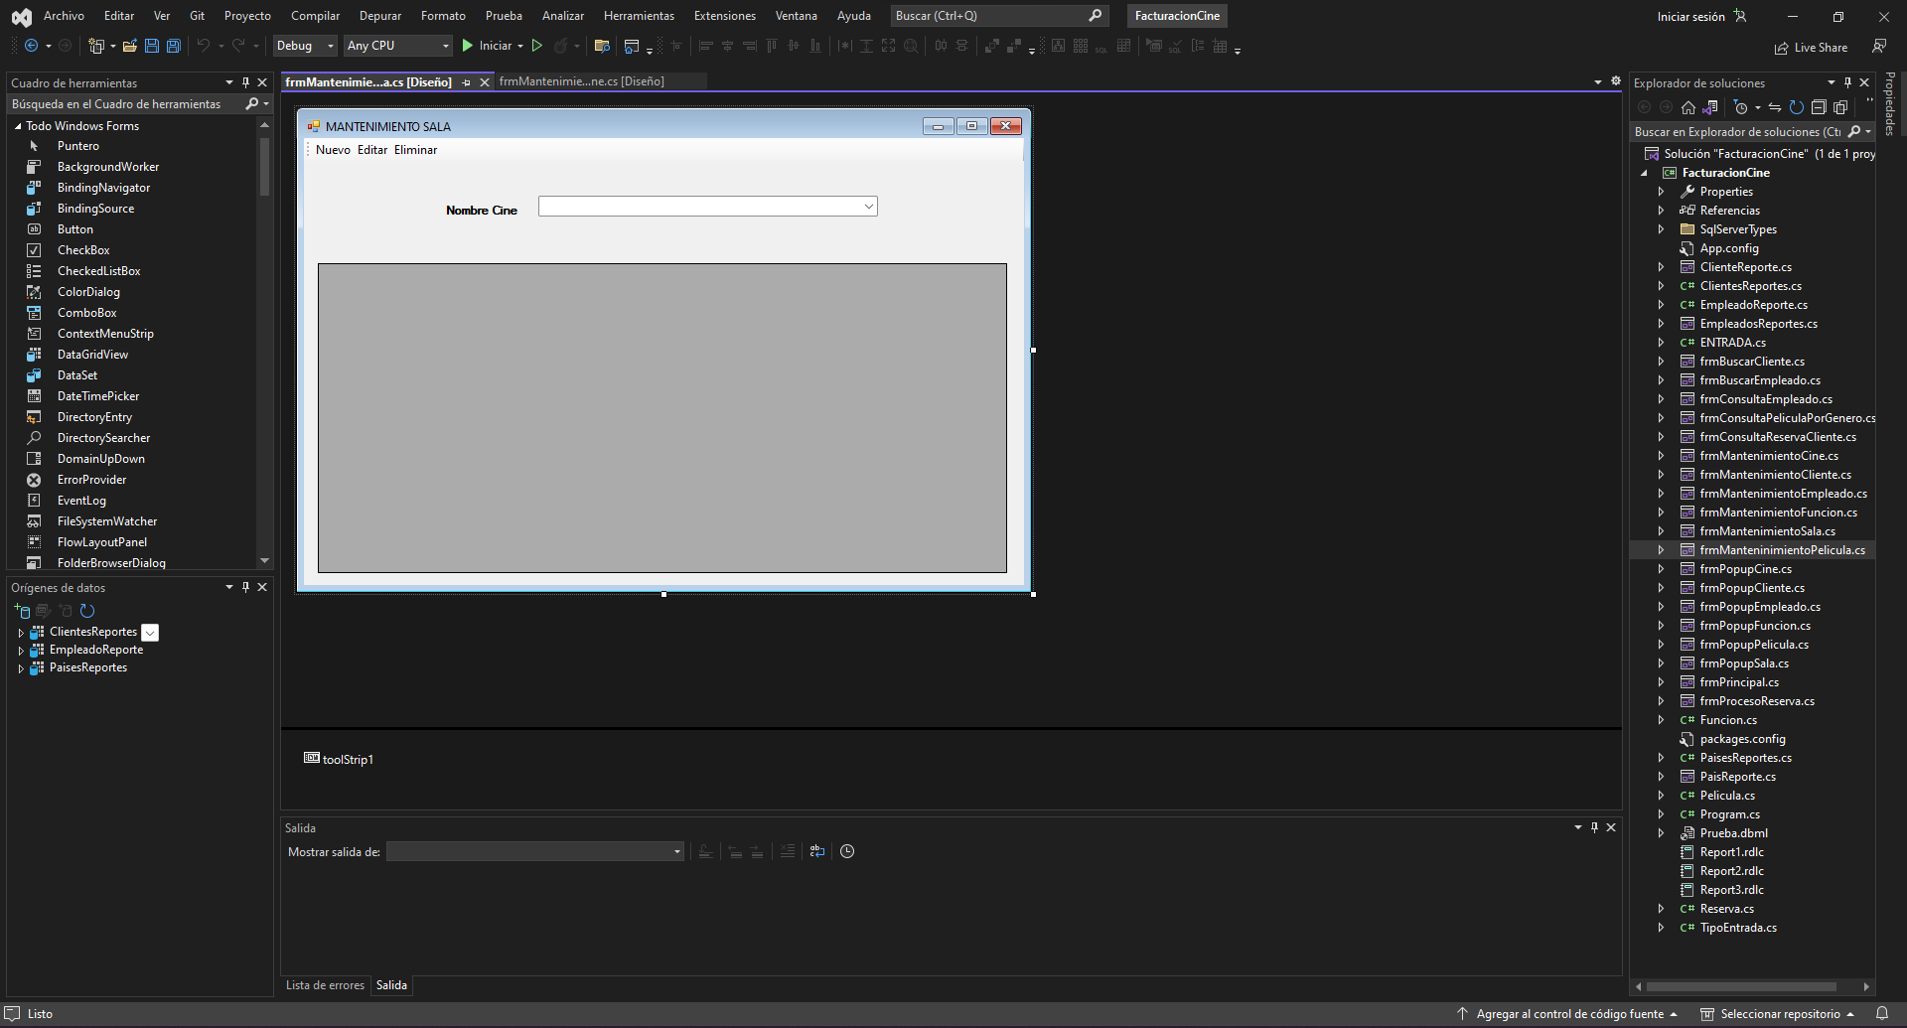

PANTALLA MANTENIMIENTO CINE

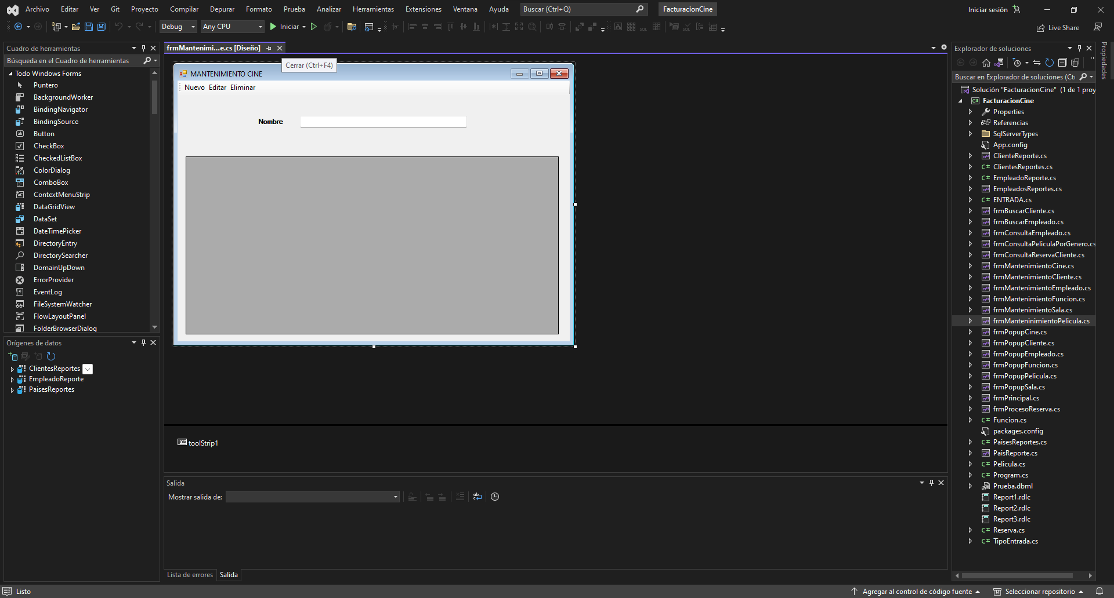

PANTALLA POPUP SALA

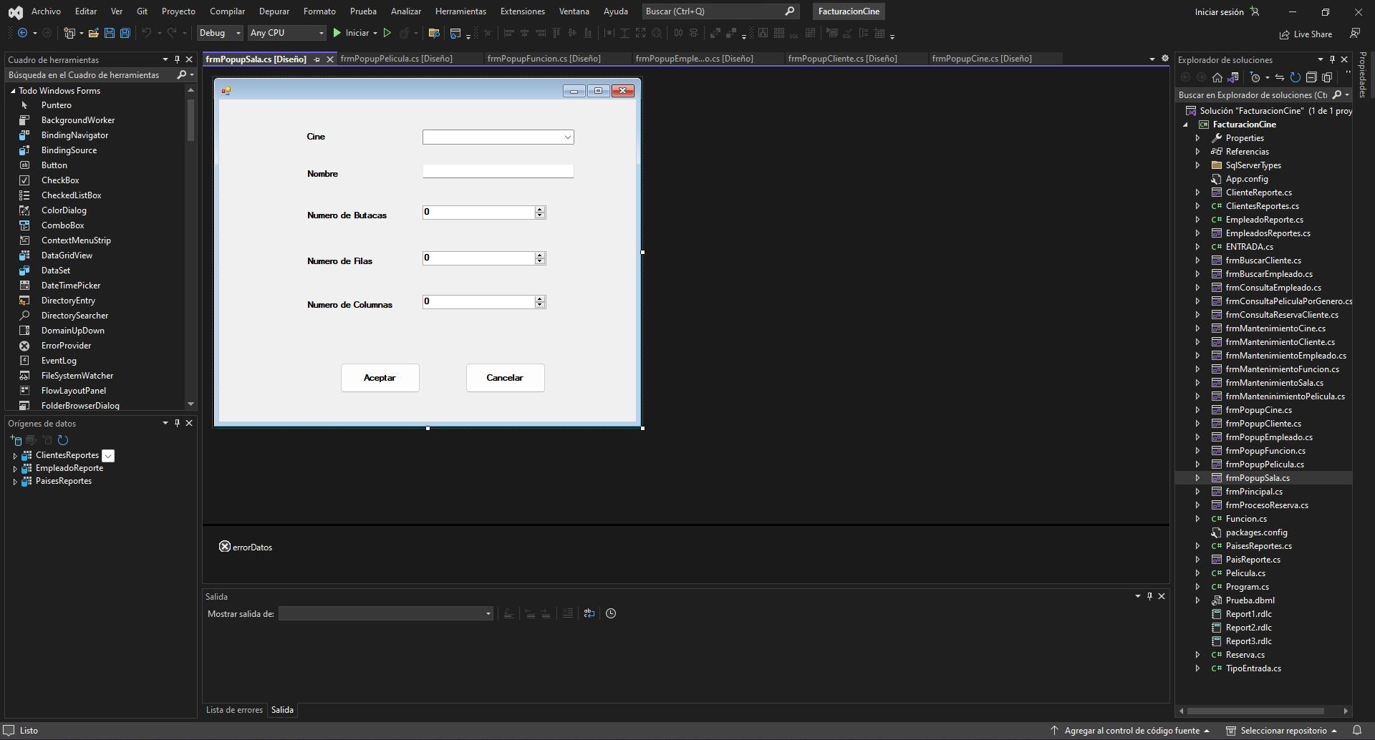

PANTALLA POPUP PELICULAS

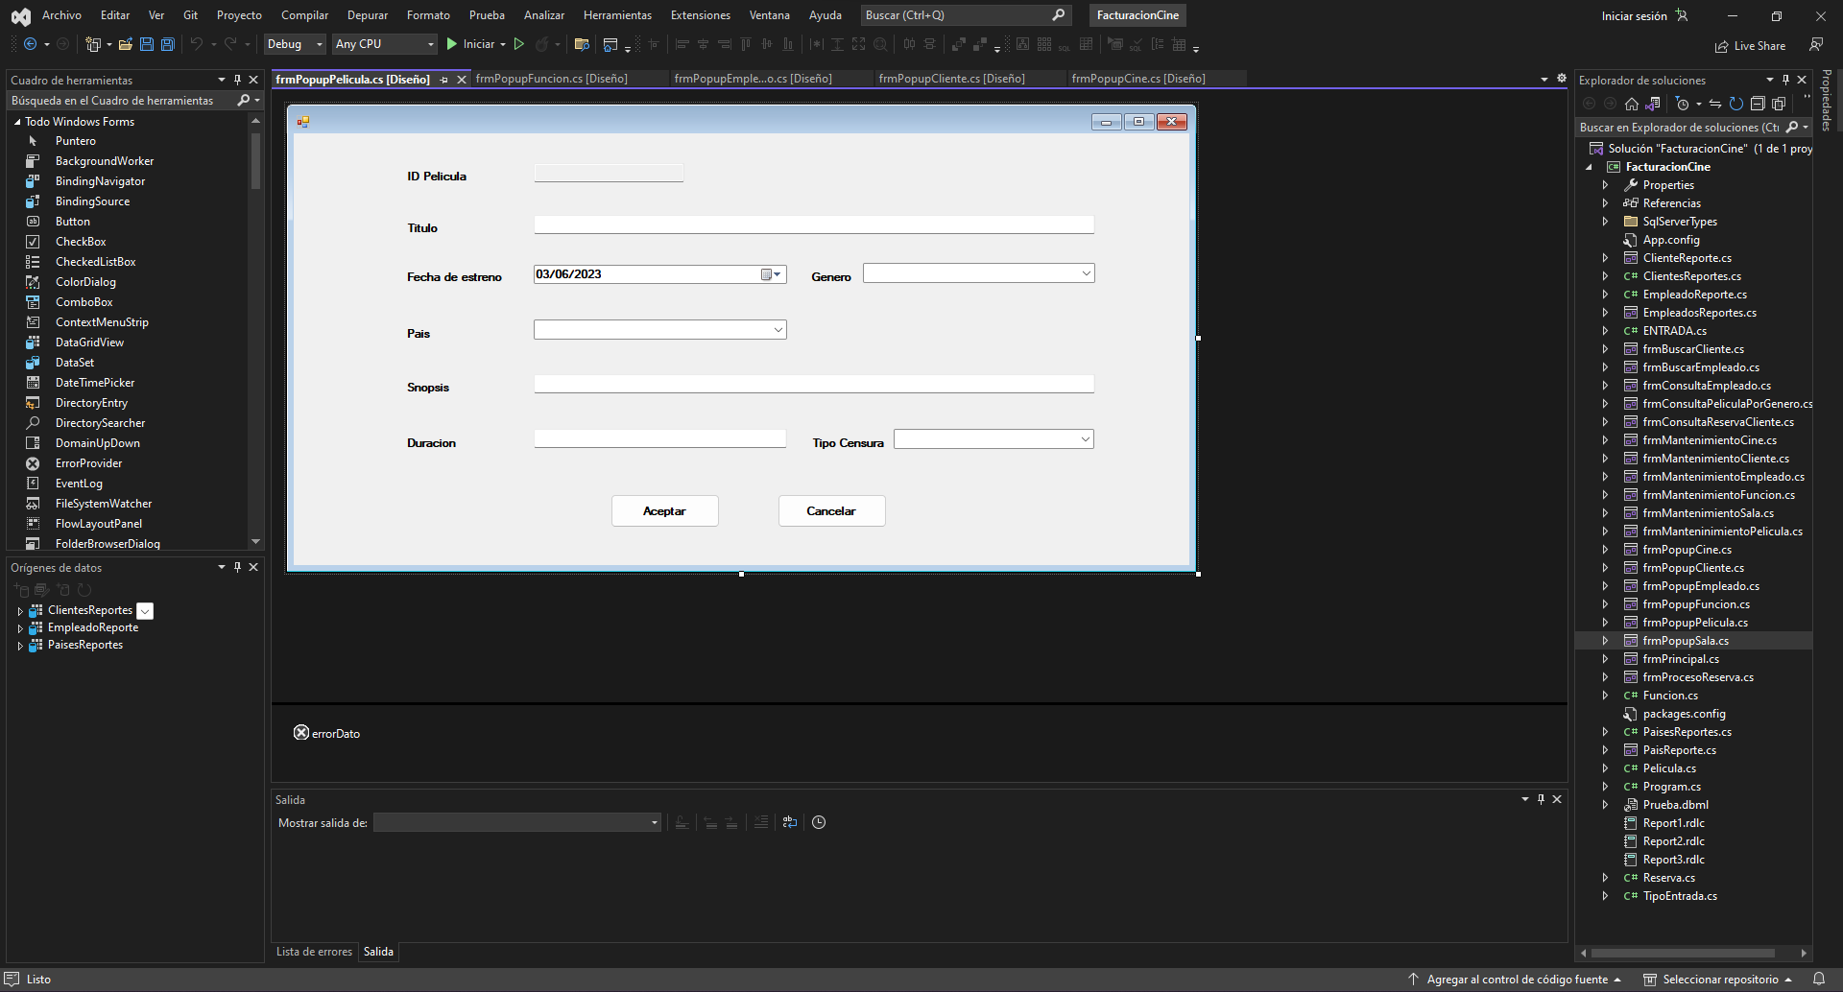

PANTALLA POPUP FUNCION

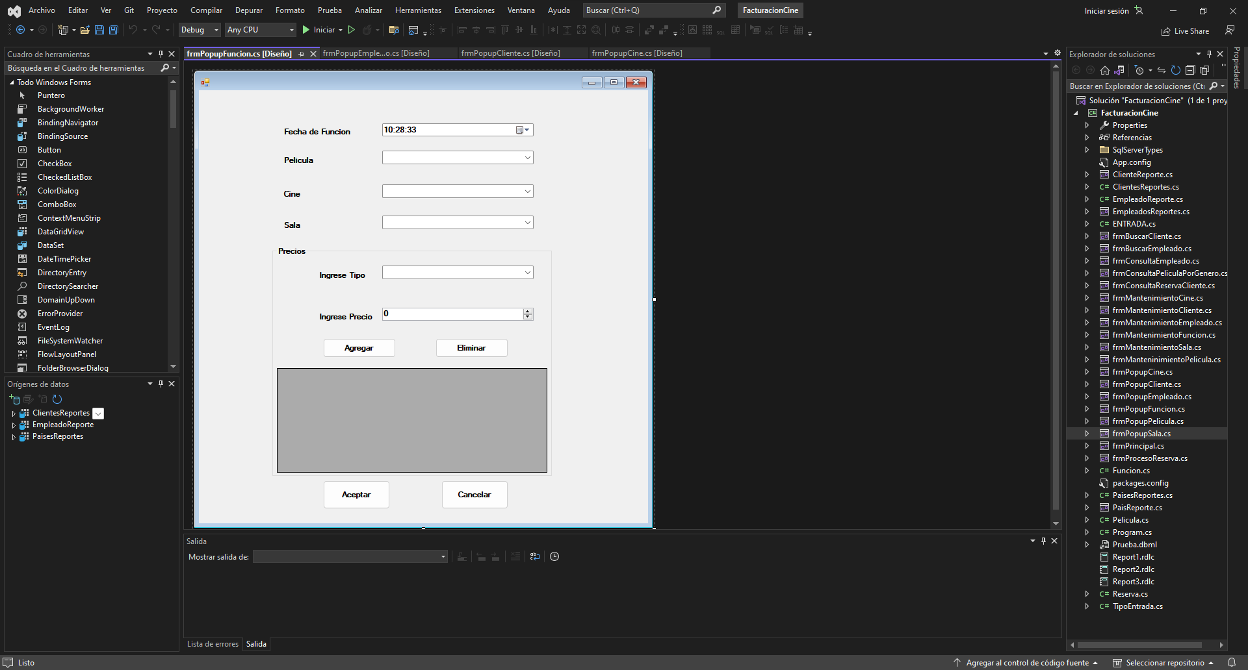

PANTALLA POPUP EMPLEADO

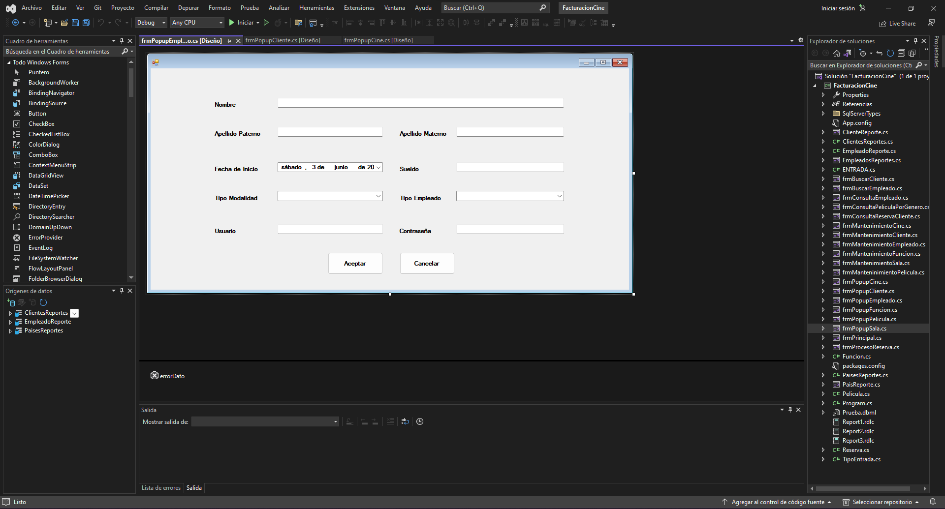

PANTALLA POPUP CLIENTE

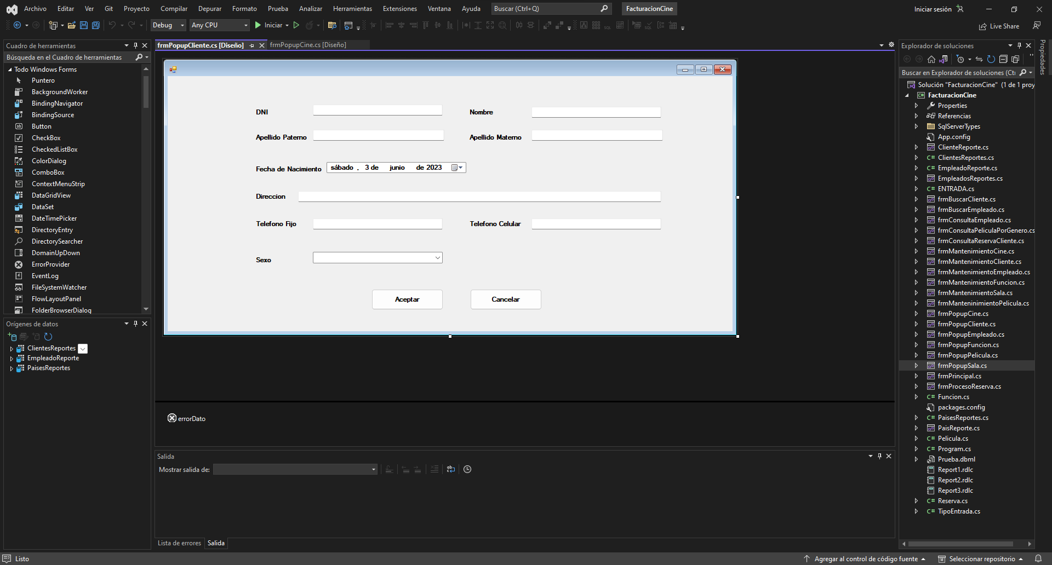

PANTALLA POPUP CINE

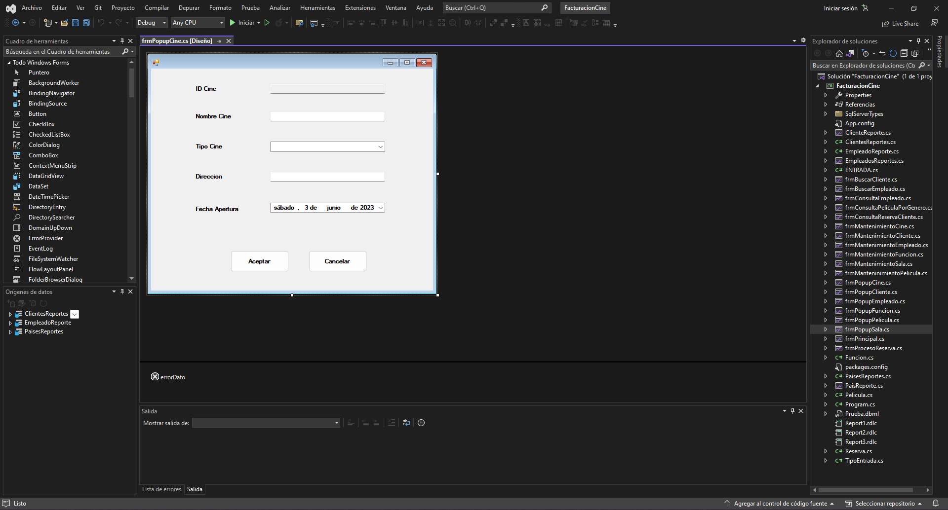

PANTALLA BUSCAR CLIENTE

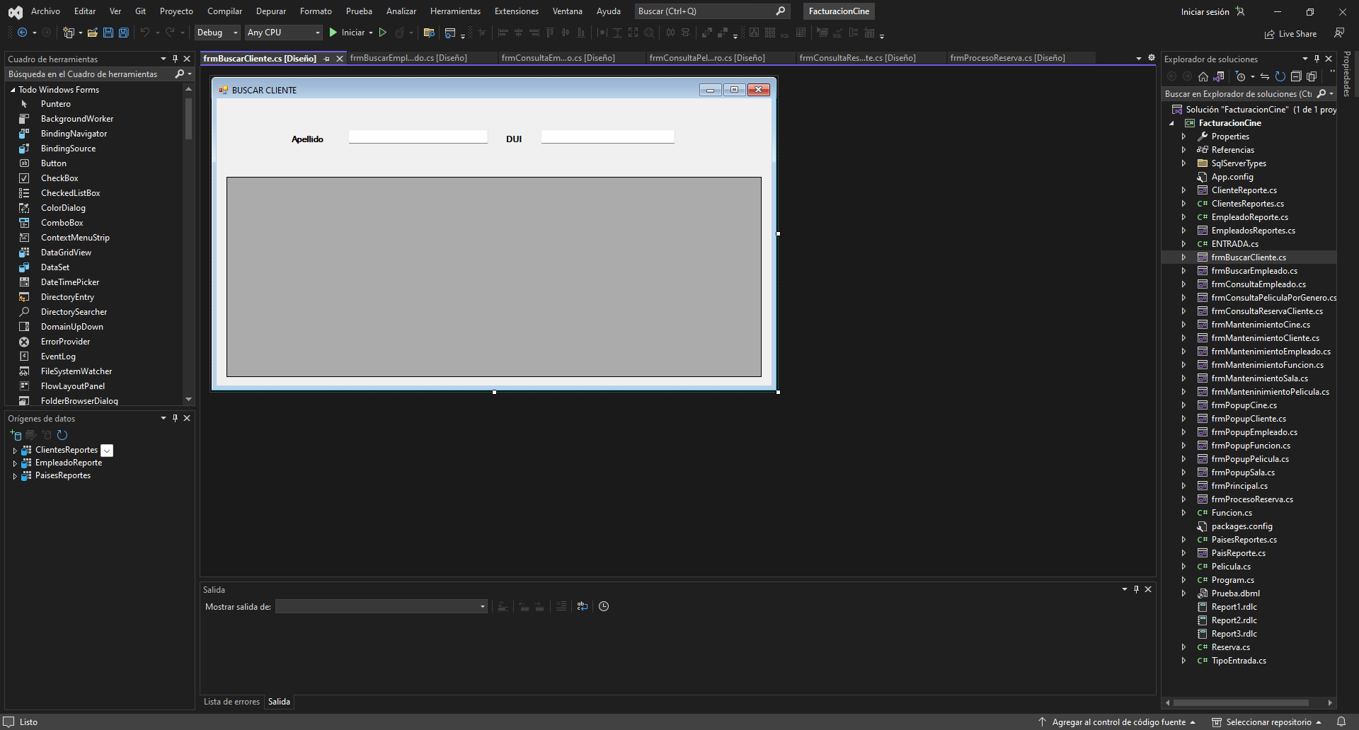

PANTALLA BUSCAR EMPLEADO

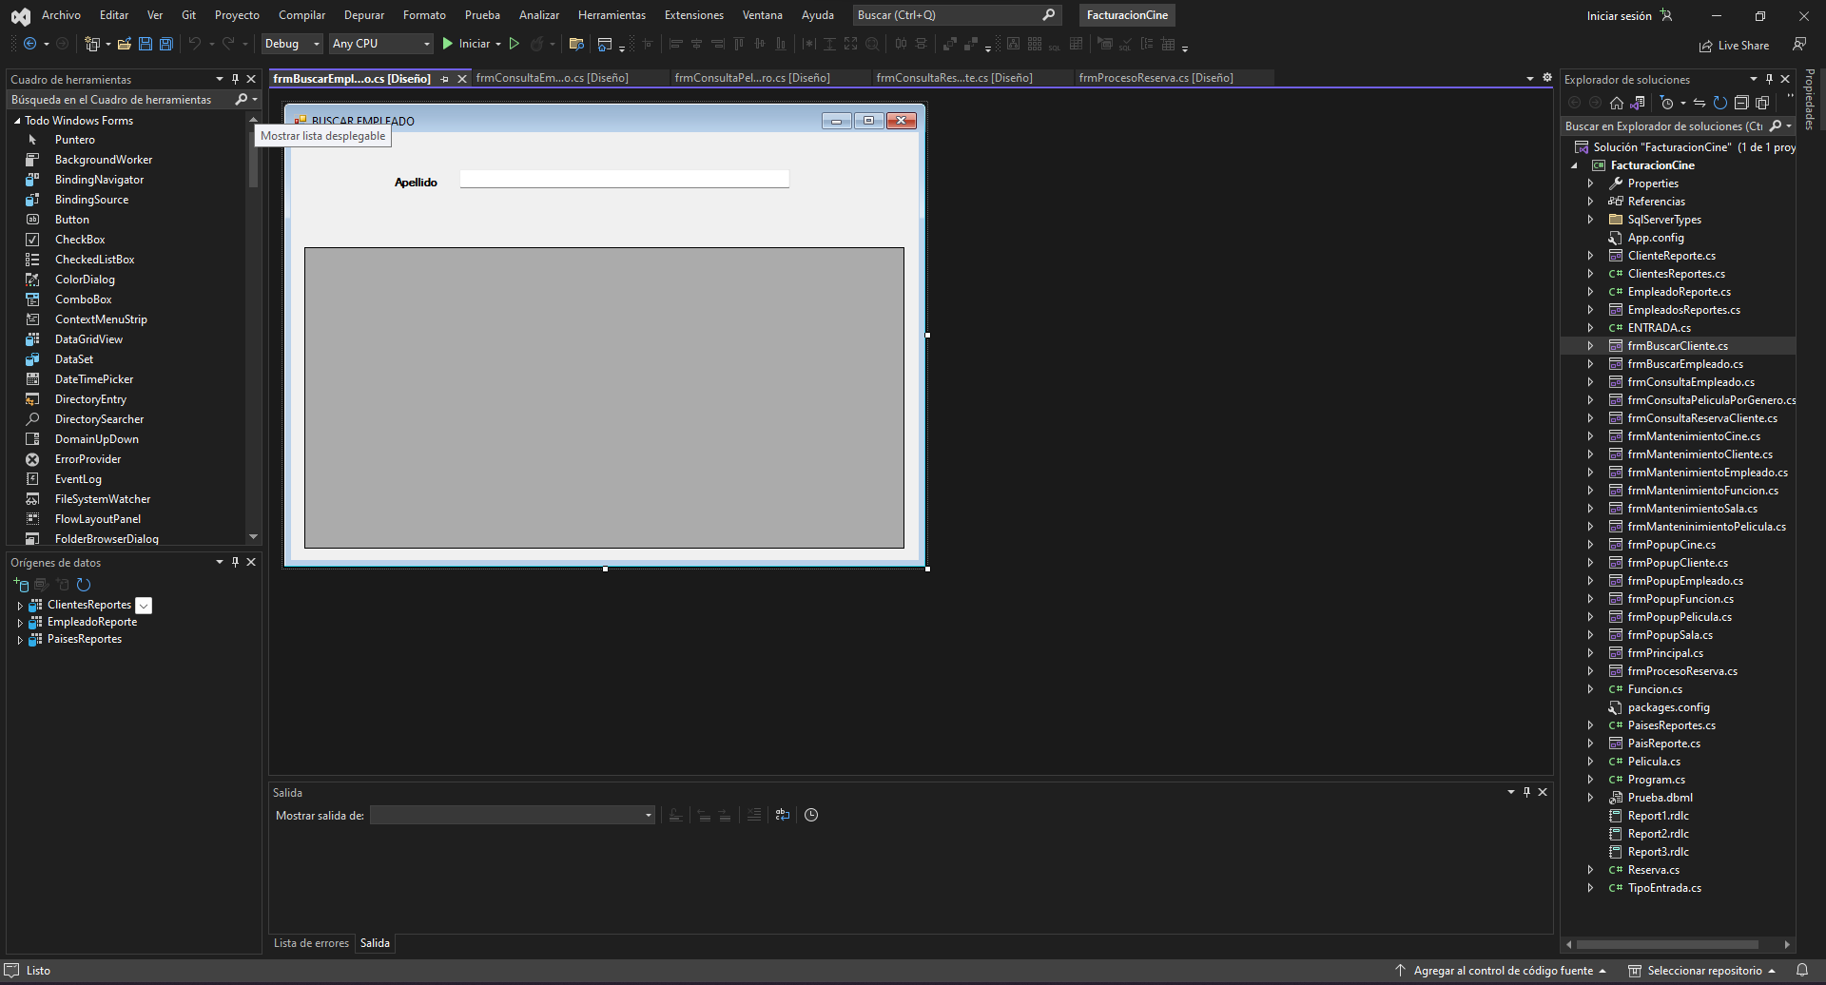

PANTALLA CONSULTA EMPLEADO

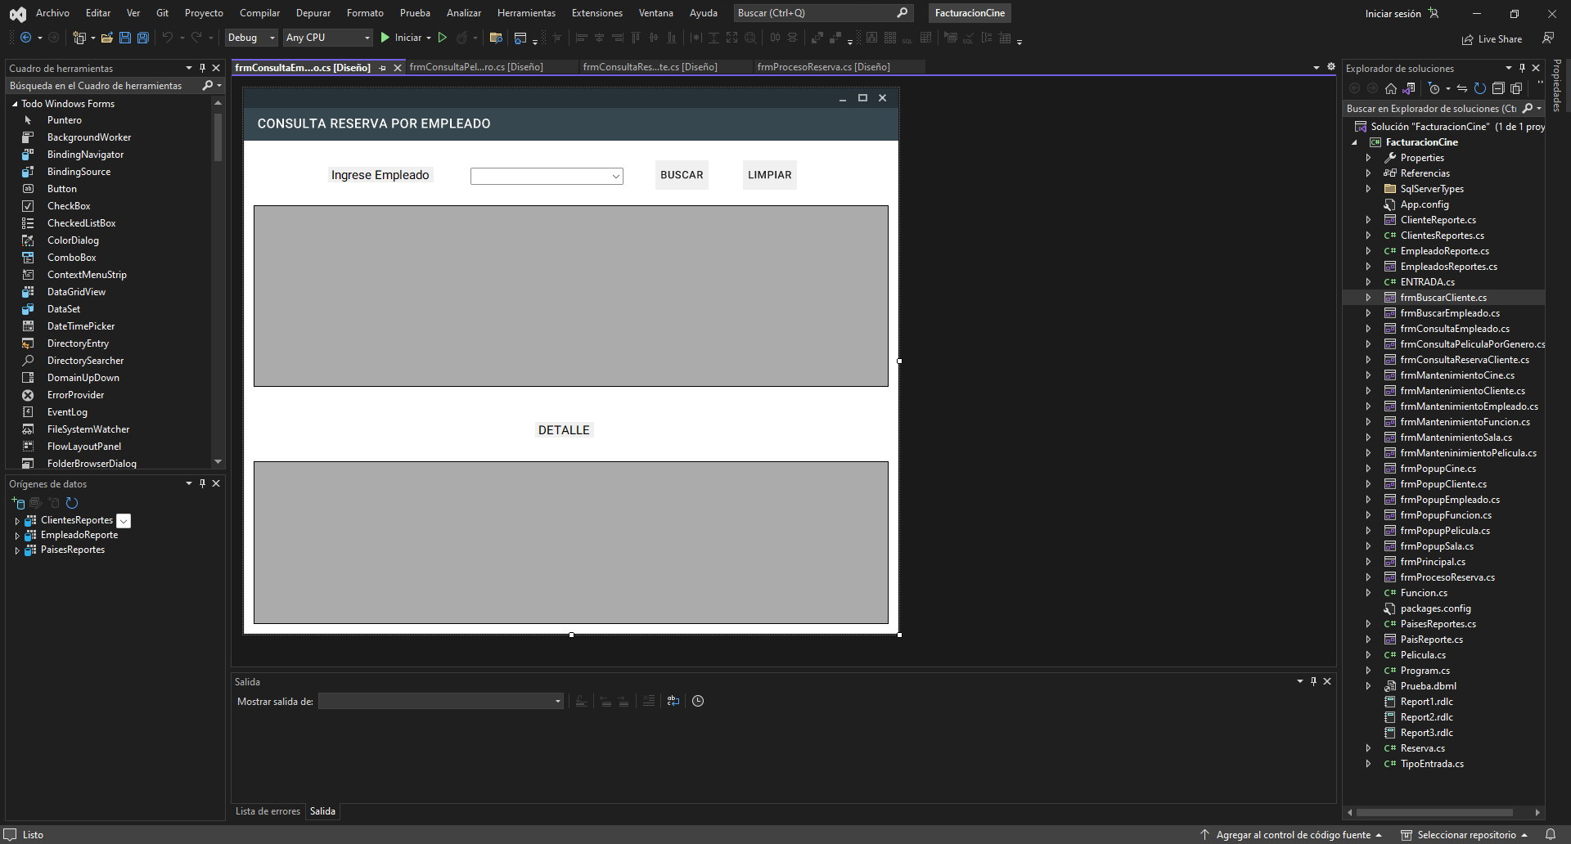

PANTALLA CONSULTA GENERO

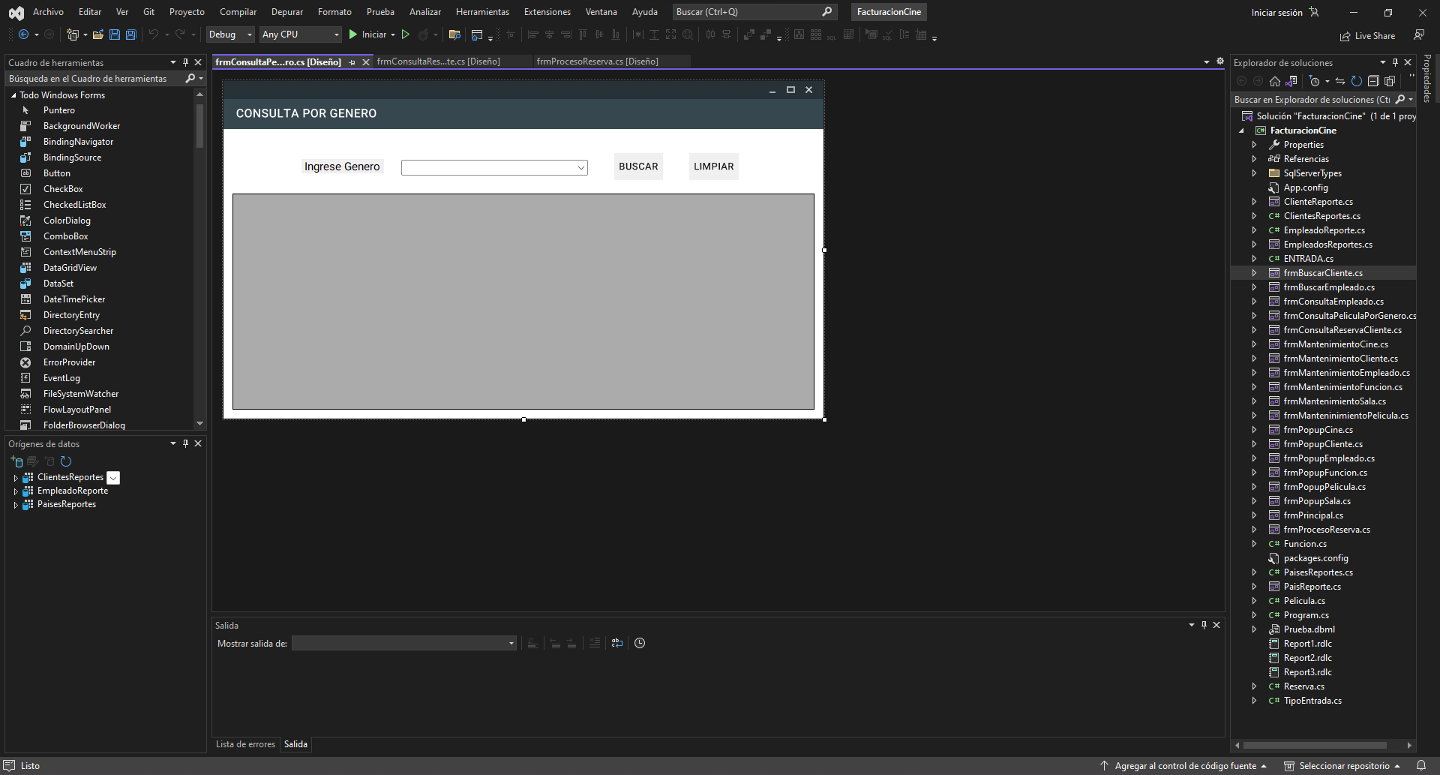

PANTALLA CONSULTA CLIENTE

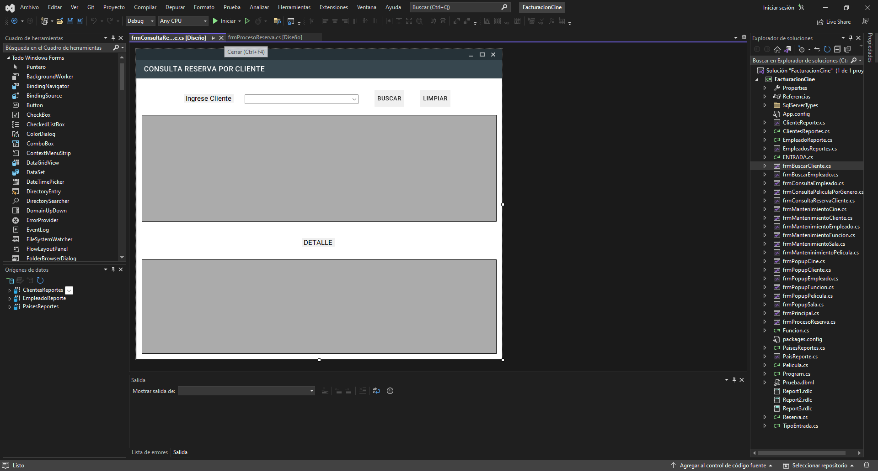

PANTALLA RESERVA

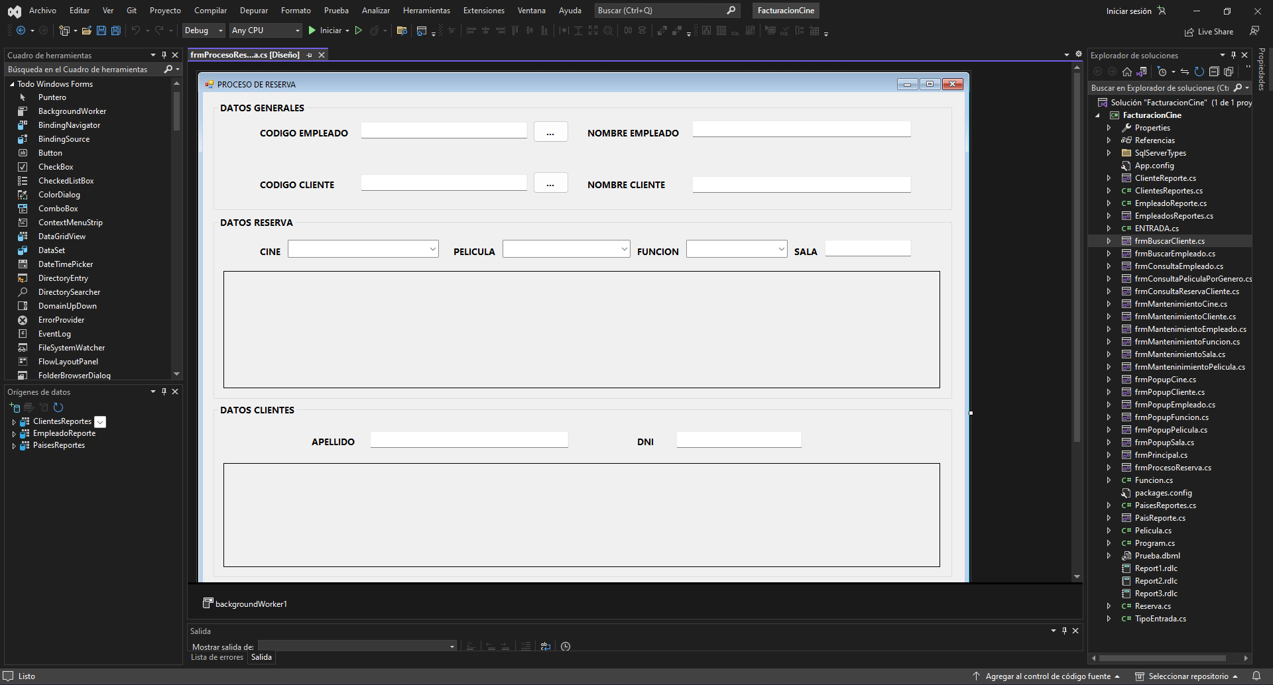

PANTALLA RESERVA

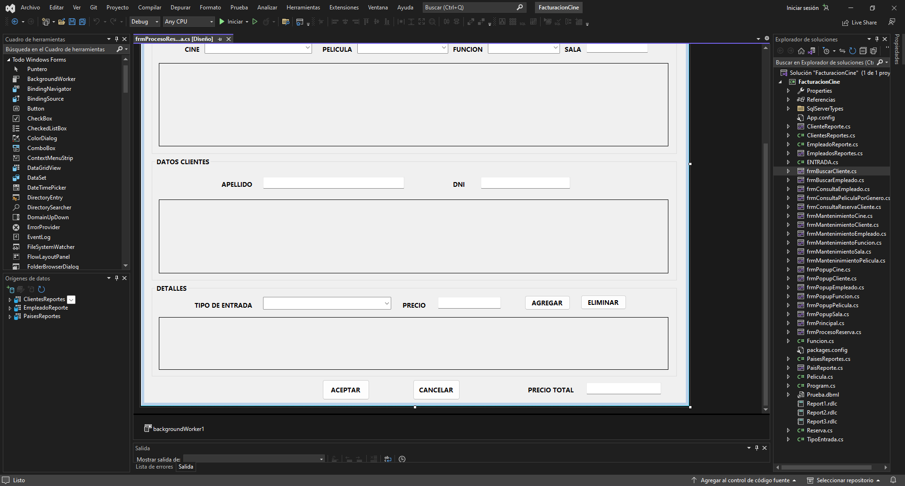

REPORTE CLIENTE

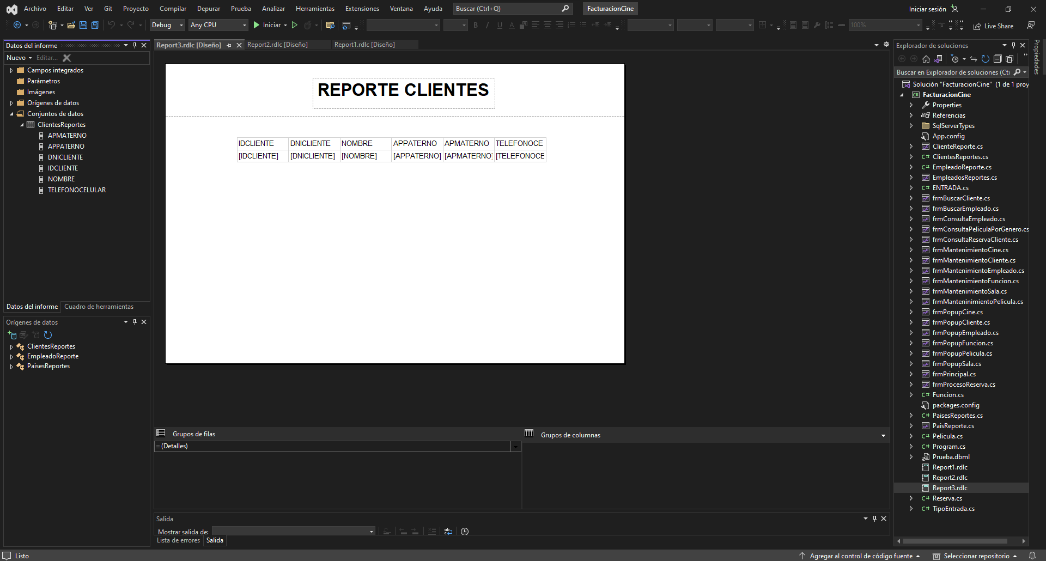

REPORTE EMPLEADO

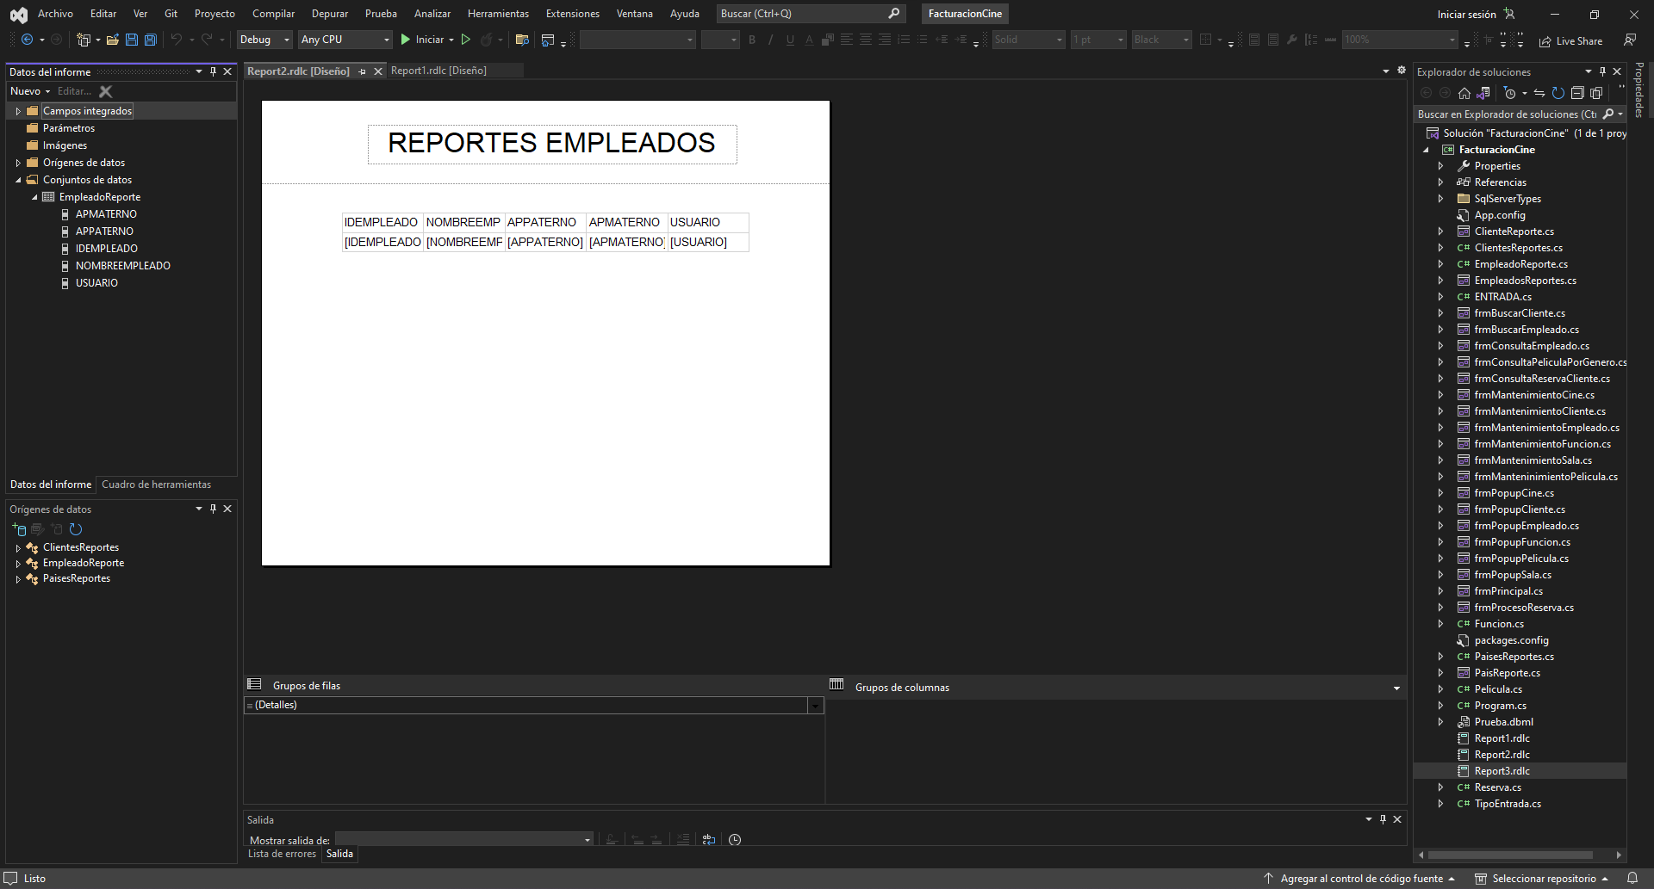

REPORTE PAIS

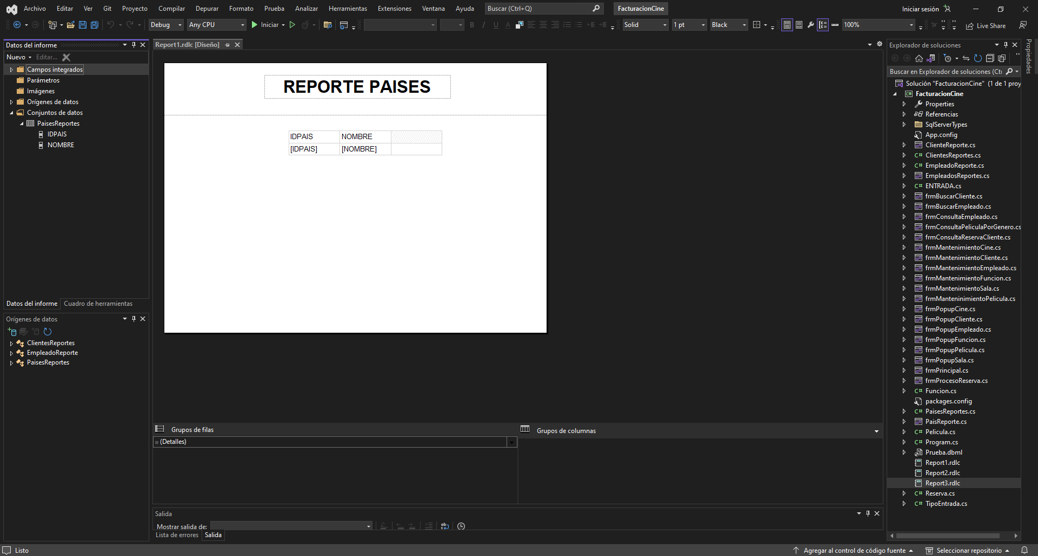

CONEXIÓN A BASE DE DATOS

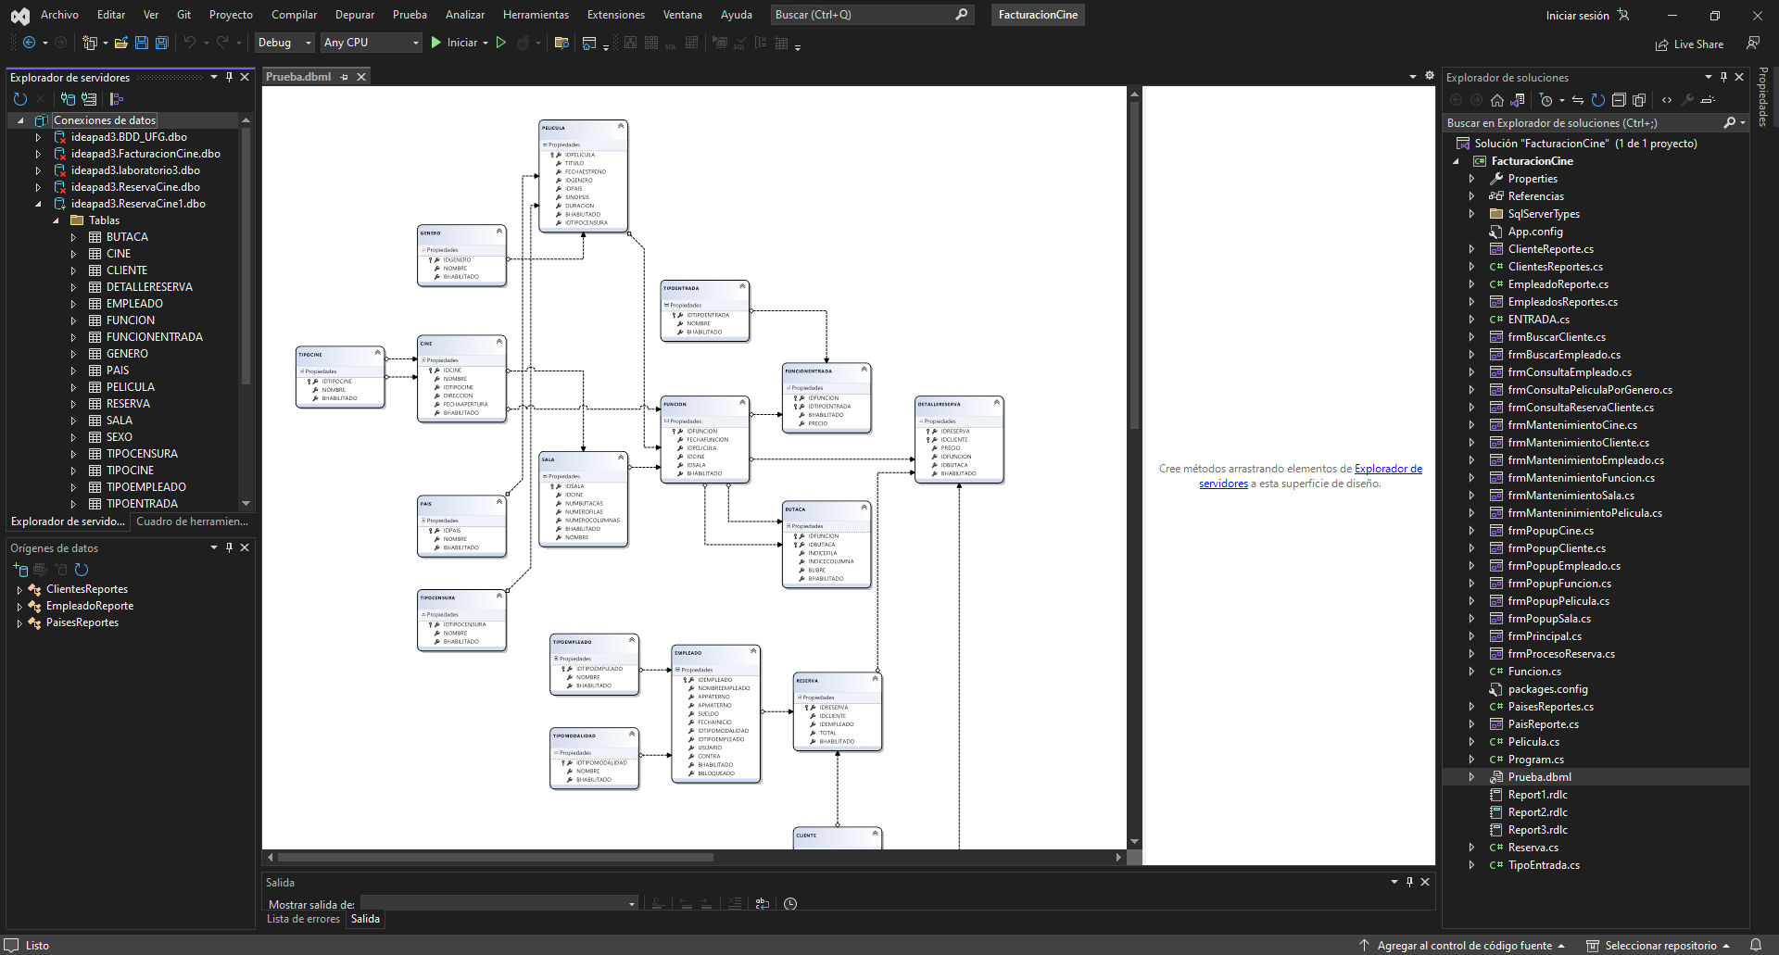

Se realizaron diferentes clases y conexiones para poder hacer que el sistema funcione correctamente

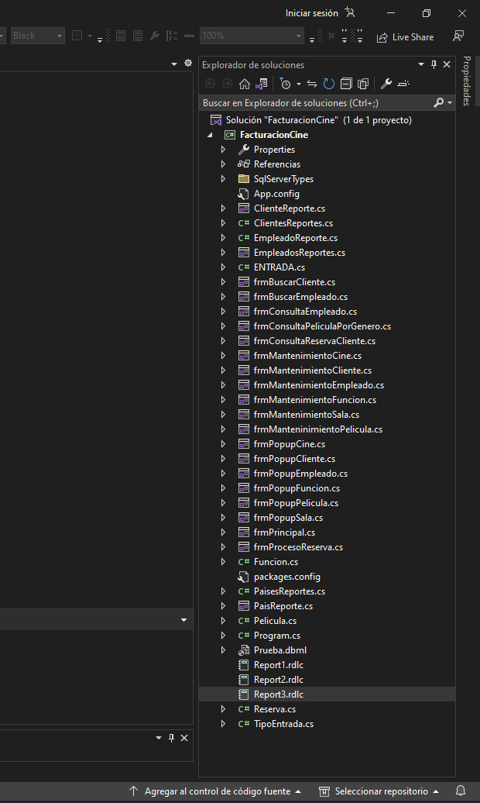

SISTEMA FUNCIONANDO

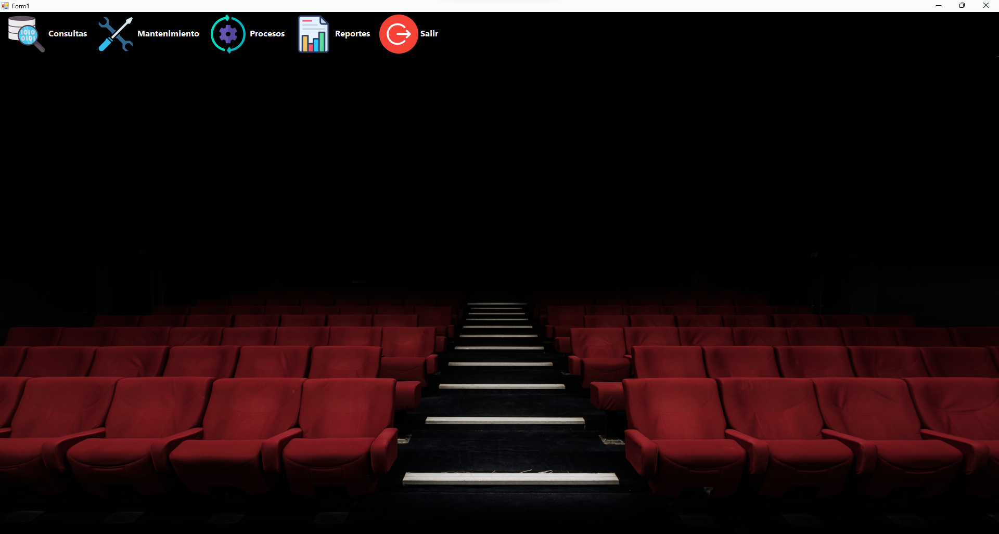

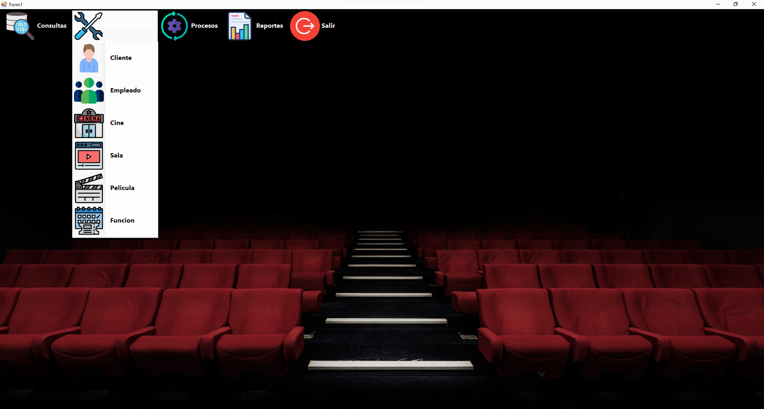

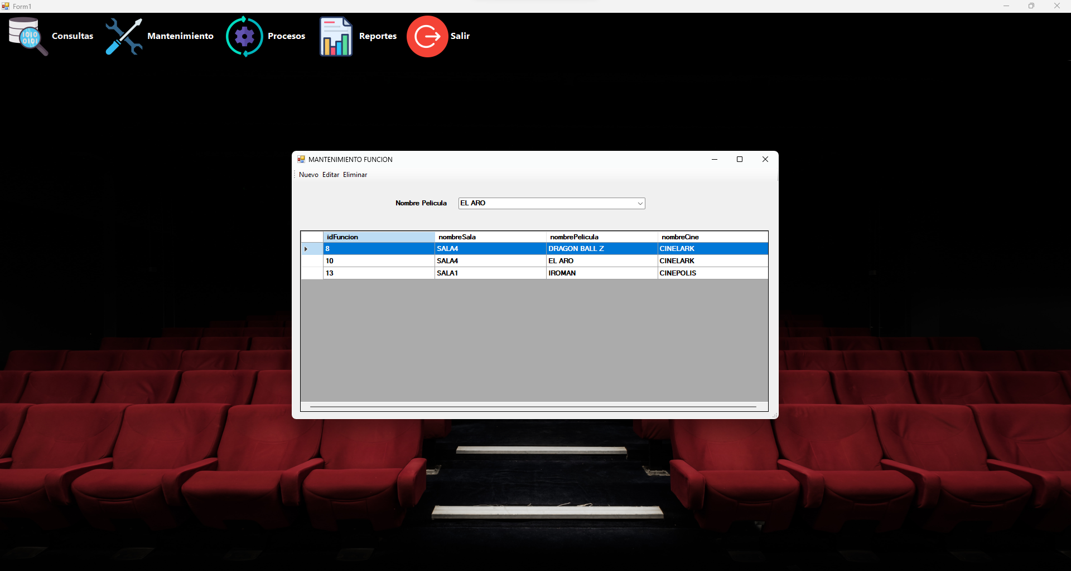

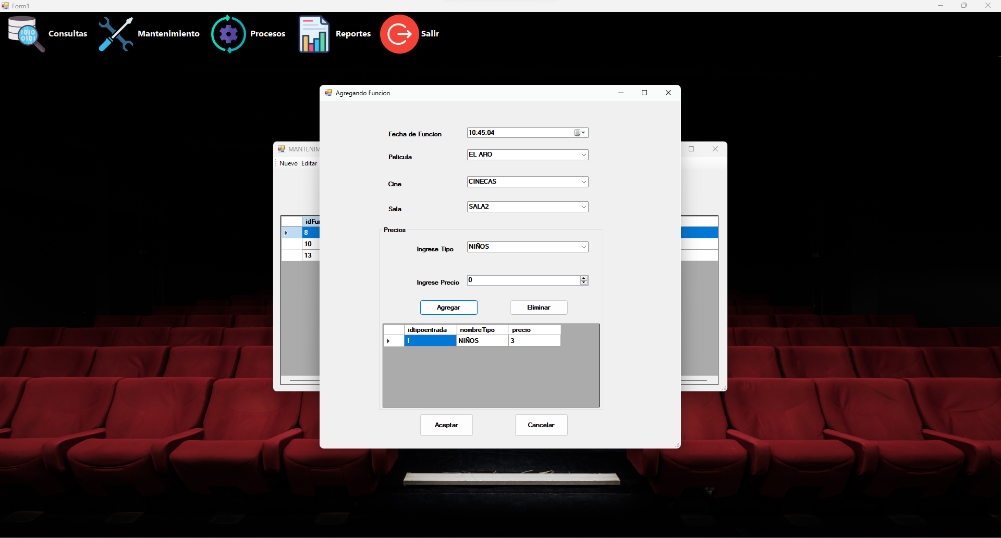

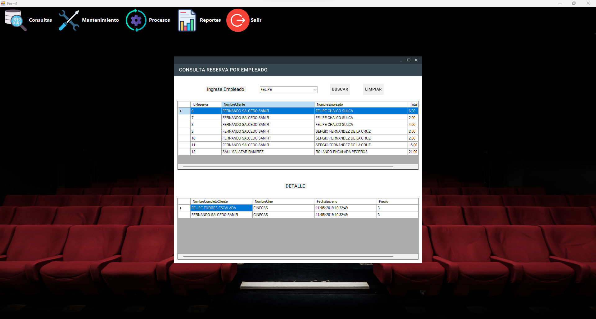

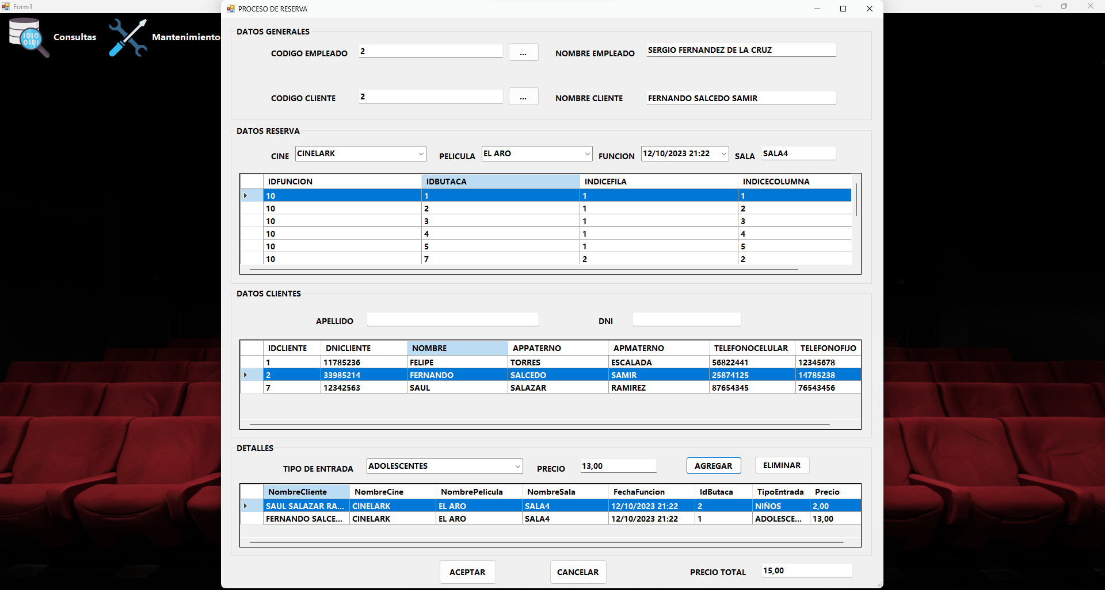

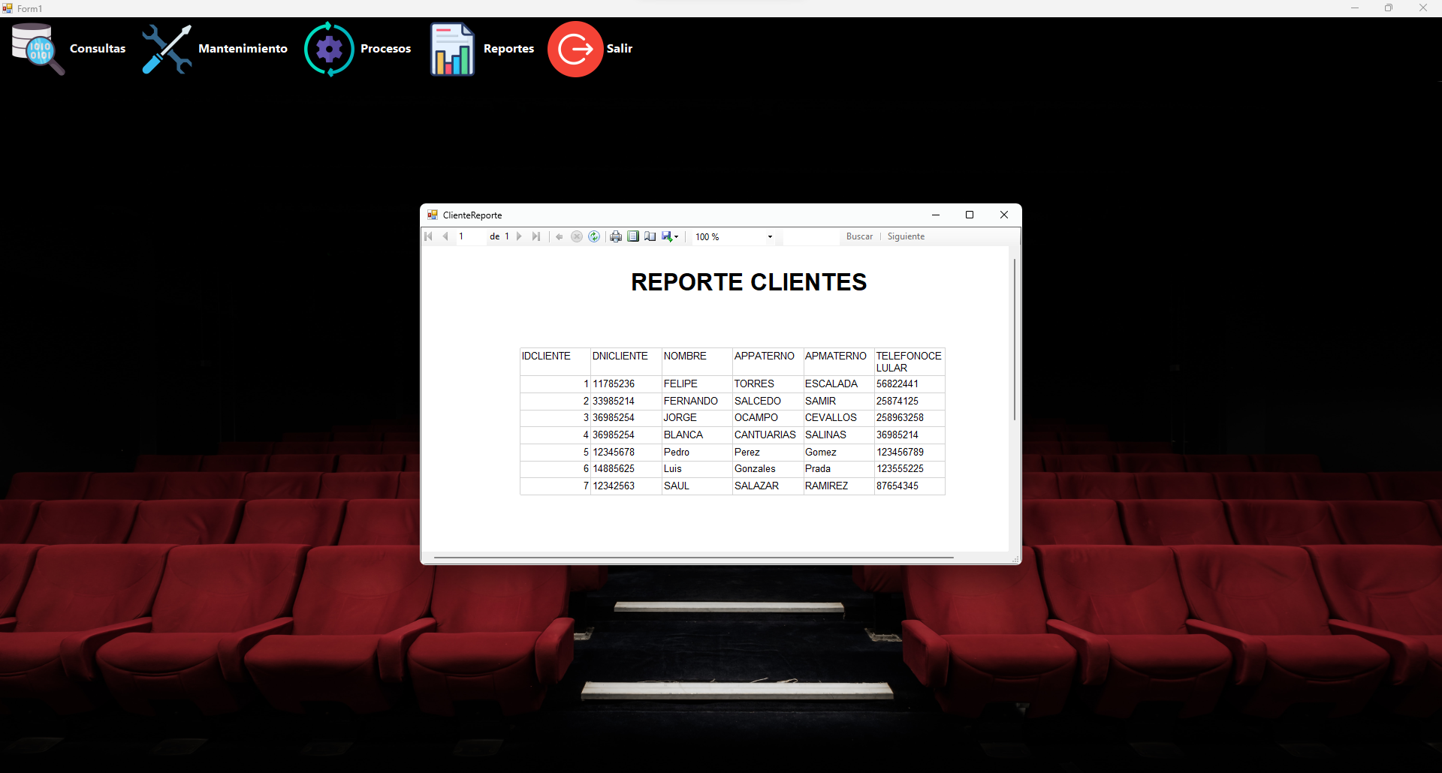

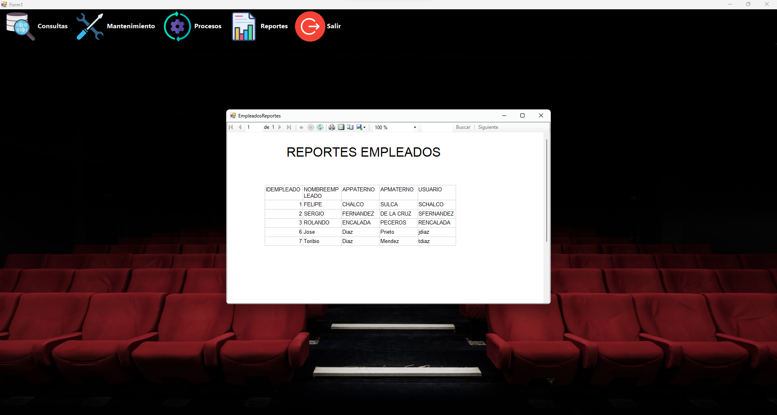

BASE DE DATOS

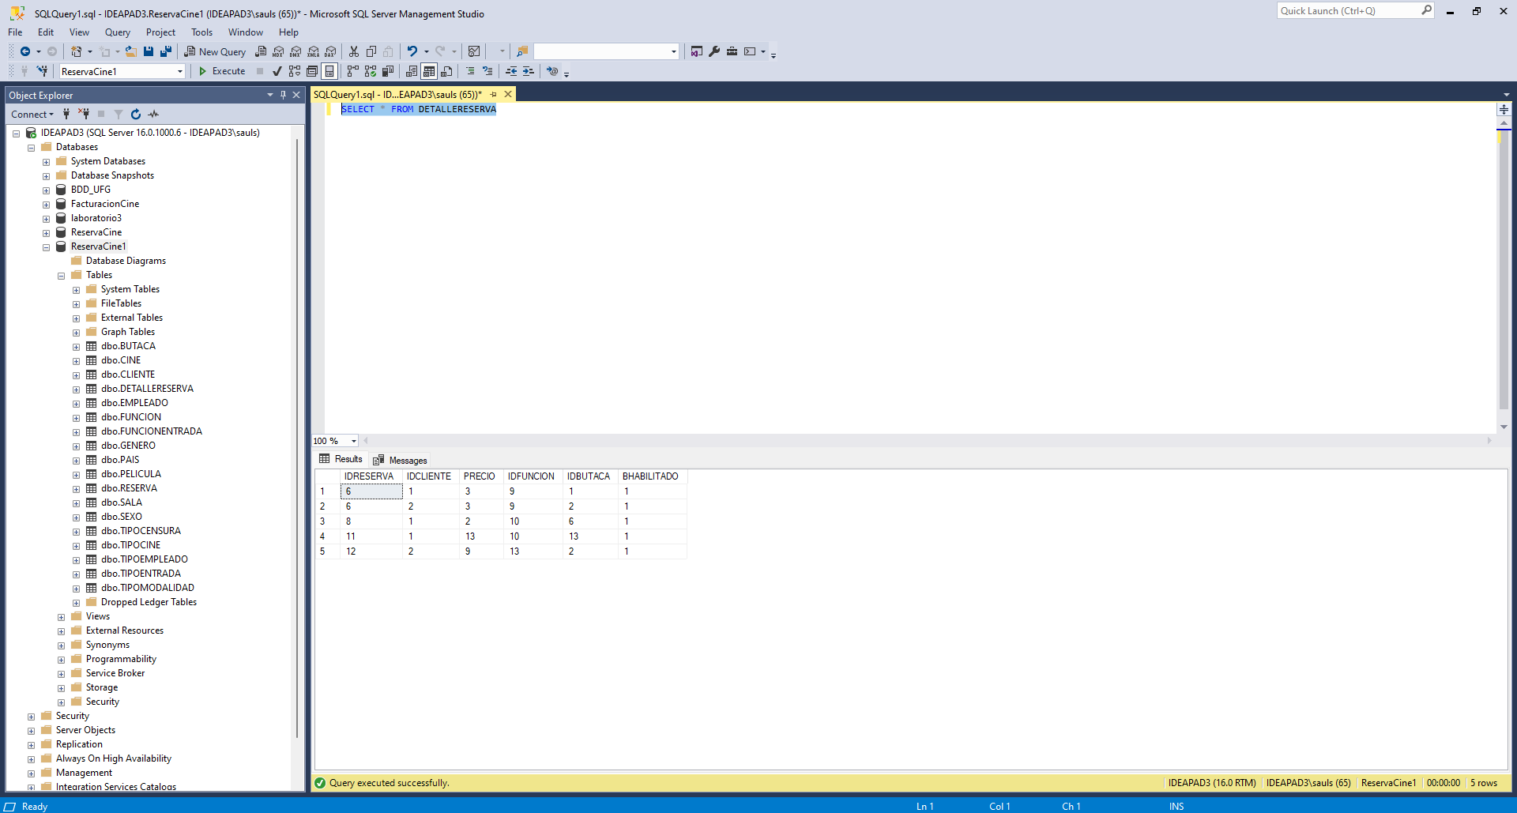

# 8. FUENTE DE INFORMACION

Álvarez, S. L. (24 de 06 de 2019). *debitoor*. Obtenido de https://debitoor.es/blog/programa-facturacion-para-productora-de-cine-television

CINESA. (s.f.). *CINESA*. Obtenido de https://www.cinesa.es/

Concur, S. (s.f.). *SAP Concur*. Obtenido de https://www.concur.co/news-center/funcion-sistema-de-facturacion#:~:text=%C2%BFQu%C3%A9%20es%20un%20sistema%20de,al%20cuidado%20de%20las%20finanzas.

Director. (s.f.). *elciudadano*. Obtenido de https://www.elciudadano.com/reportaje-investigacion/moderno-sistema-de-adquisicion-de-entradas-se-estrenara-en-festival-de-cine-de-valdivia/10/04/

exact. (06 de 03 de 2018). *exact*. Obtenido de https://www.exact.com.pe/noticias/que-es-sistema-facturacion-electronica#:~:text=La%20facturaci%C3%B3n%20electr%C3%B3nica%20permite%20que,en%20la%20entrada%20de%20datos.

FANDANGO. (s.f.). *FANDANGO*. Obtenido de https://www.fandango.com/about-us

HAZELTON, J. (25 de JUNIO de 2015). *SCREENDAILY*. Obtenido de https://www.screendaily.com/features/the-premium-cinema-blend/5089819.article

ODEON. (s.f.). *ODEON*. Obtenido de https://www.odeon.co.uk/

Profilbaru. (s.f.). *Profilbaru*. Obtenido de https://profilbaru.com/es/Fandango_(compa%C3%B1%C3%ADa)

VISTA. (s.f.). *VISTA*. Obtenido de https://vista.co/

# 9. ANEXO

Factura general en el cine Cinemark donde se incluye información general ya que este tipo de compra es el presencial y el sistema tradicional que conocemos

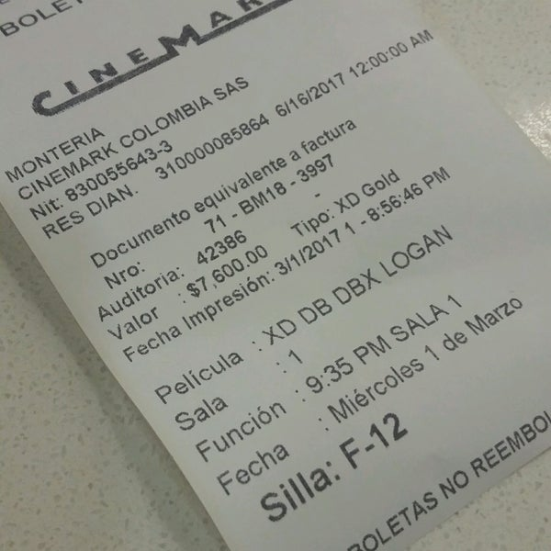

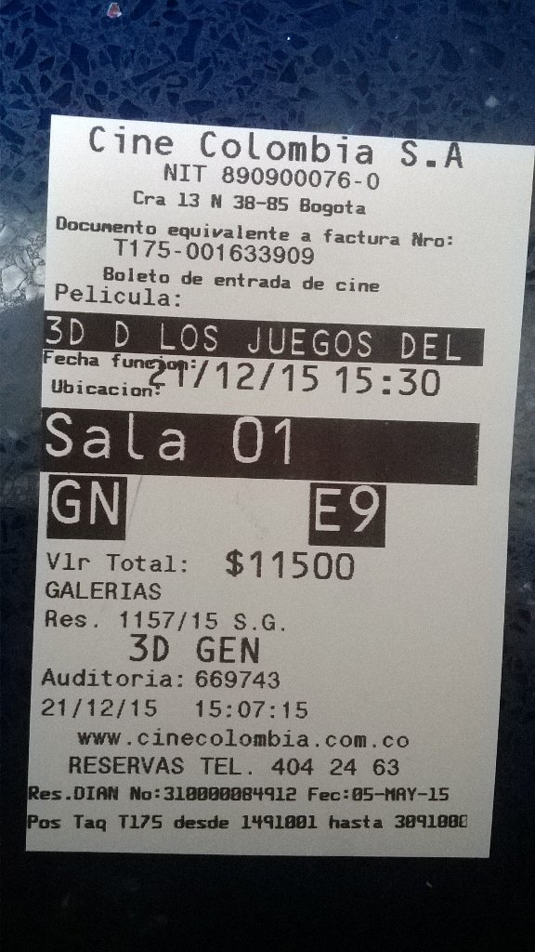

Pantalla principal que mira el empleado y el cliente usuario al momento de seleccionar los asientos

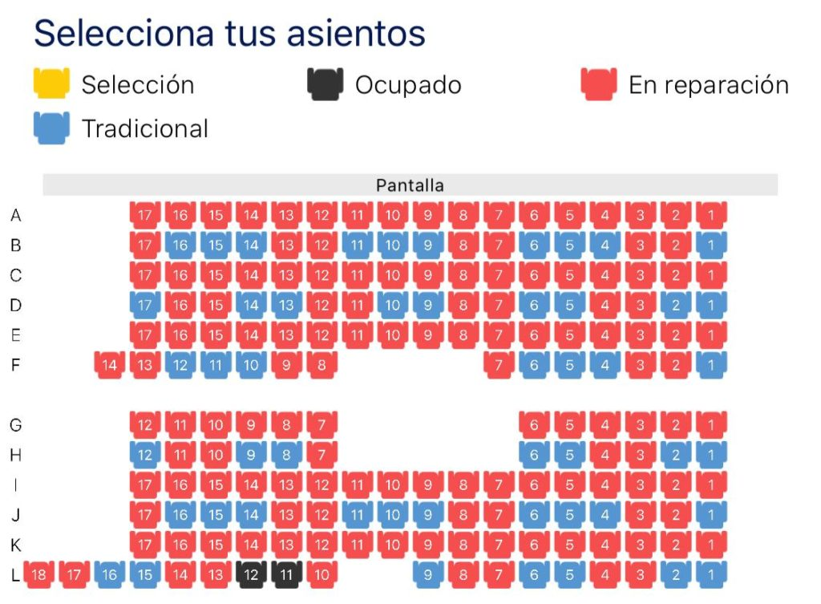

Pantalla principal que observa el empleado y el cliente usuario al momento de seleccionar hora, película y el día

